Optimaal voorraadbeheer in de keten
Deze bachelorscriptie bevat advies betreffende het optimaal beheren van de voorraad in de keten van Lely Industries N.V.

Afstudeeronderzoek bachelor Logistiek en Economie
Rotterdam, 7 juni 2016

Optimaal voorraadbeheer in de keten
Deze bachelorscriptie bevat advies betreffende het optimaal beheren van de voorraad in de keten van Lely Industries N.V.

Afstudeeronderzoek bachelor Logistiek en Economie
Rotterdam, 07 juni 2016

Onderwijsinstelling
Hogeschool Rotterdam (Academieplein)
Logistiek en Economie
G.J. de Jonghweg 4-6

Afstudeerinstelling
Lely Industries N.V
Cornelis van der Lelylaan 1
3147 PB Maassluis

Auteur
Amanda Michelle Henderson (0856499)

Begeleiding
Hogeschool Rotterdam: Akbas, M.E.
Lely: Overweel, R.

Tweede lezer
Hogeschool Rotterdam Knoops, N.

Module gegevens
Studiejaar: 2015-2016
Modulecode: ILEAFS40SC

Versie: 1.0

Voorwoord

Beste lezer,

Voor u ligt het onderzoeksrapport van mijn onderzoek naar het optimaal voorraadbeheer in de keten, bij Lely Industries N.V Maassluis. Dit onderzoek is uitgevoerd als afstudeeropdracht van de voltijd bachelor opleiding Logistiek & Economie in de periode van februari 2016 tot en met juni 2016.

Voor dit onderzoek heb ik theoretische modellen gebruikt uit zowel nationale als internationale literatuurstukken. Daarnaast heb ik bronnen geraadpleegd die nog niet eerder tijdens de opleiding zijn behandeld, met name omdat dit onderzoek het voorraadbeheer van spare parts betreft en dit onderwerp niet tot nauwelijks in de opleiding wordt behandeld. Door dit onderzoek heb ik over dit onderwerp dus nieuwe kennis en inzichten gekregen.

Voor het verkrijgen van informatie heb ik nauw samengewerkt met verschillende medewerkers. Dit betreffen Richard Overweel (bedrijfsbegeleider en Supply Chain Engineer), Eva Vis (Spare Parts Demand Manager), Andre Hoogendam (Supply Chain Engineer), Bart Kuijpers (Senior Manager Supply Chain) en Harry Bron (administratief medewerker Lely Center Heerenveen). Deze mensen wil ik graag bedanken voor hun open en betrokken houding naar mij toe, dit heeft mij veel vertrouwen en motivatie gegeven gedurende mijn onderzoek. Tenslotte wil ik mijn begeleider van de Hogeschool Rotterdam, M.E. Akbas bedanken voor zijn begeleiding en concrete feedback.

Amanda Henderson

Maassluis, juni 2016

Managementsamenvatting

Dit onderzoeksrapport is geschreven in opdracht van Lely Industries N.V. Maassluis. Lely is de marktleider in de verkoop en service van geautomatiseerde melksystemen (Dairy producten) en heeft een sterke positie op het gebied van ruwvoederwinning (Forage producten). Om dichter bij de klant te staan maakt Lely voor de verkoop van haar producten en aftersales service gebruik van een Lely Center Netwerk. Centers houden voor de aftersales service voorraden spare parts aan om zo snel mogelijk service te kunnen verlenen Deze voorraden worden echter door gebrek aan logistieke kennis zelden goed beheerd waardoor er Lely Centers zijn met een slechte levensvatbaarheidspositie.

Bij faillissement van een center moet de betreffende serviceregio worden overgenomen door een niet franchise center in beheer van Lely Maassluis. Dit levert een extra financiële druk op en vormt daarmee een bedreiging voor de levensvatbaarheidspositie van de gehele Lely organisatie. Om faillissement te voorkomen en de service naar de klant te verbeteren, wil Lely haar centers helpen door ze ieder apart op het gebied van voorraadbeheer te begeleiden. Het hoofddoel in dit onderzoek is daarom het ontwikkelen van een voorraadmodel, waarmee de voorraad in de keten van Lely naar klant wordt geoptimaliseerd en de levensvatbaarheid van de Lely Centers wordt verbeterd zodat zij zelfstandig hun contractuele verplichtingen kunnen nakomen. De onderzoeksvraag waar dit rapport antwoord op geeft luidt als volgt:

“Op welke manier moet het voorraadmodel voor de Lely centers worden vormgegeven, zodanig dat de voorraad in de keten wordt geoptimaliseerd en de levensvatbaarheid van de Lely Centers wordt verbeterd zodat zij zelfstandig kunnen voldoen aan hun contractuele verplichtingen?”

In dit rapport is de huidige situatie van Lely Center Heerenveen in kaart gebracht aan de hand van het logistiek concept. In combinatie met het DMAIC model zijn de knelpunten betreffende het voorraadbeheer in kaart gebracht en zijn er diverse scenario’s en modellen ontwikkeld om de voorraad in de keten te optimaliseren. Door middel van het Ishikawadiagram is een overzicht van de oorzaken van het niet optimale voorraadbeheer en de relaties hiertussen gecreëerd. Hieruit volgde meerdere knelpunten die op basis van relevantie zijn geselecteerd voor verbetering, dit betreffen:

- Het ontbreken van aanbevelingslijsten betreffende de categorisatie van spare parts naar criticality. Er kan in de huidige situatie niet goed worden bepaald welke spare parts in het assortiment thuishoren en waar deze in de keten op voorraad moeten worden gehouden. Welke spare parts benodigd zijn wordt bepaald op basis van trial en error.
- Het beheren van de voorraad op basis van ervaring. Berekeningen voor het bepalen van de juiste Reorder Points (ROP’s) ontbreken. Daarnaast ontbreekt er continuïteit in de organisatie gezien er maar een medewerker kennis heeft over het bepalen van ROP’s.
- Incourante voorraden. Spare parts die door New Product Introductions (NPI’s) en wijzigingen in benodigde spare parts incourant raken zorgen voor onnodige voorraadkosten.
- Ontbreken van Key Performance Indicators (KPI’s). Alleen de voorraadbetrouwbaarheid wordt gemeten door middel van jaarlijkse voorraadtellingen.

De knelpunten zijn in de improve fase verwerkt tot een voorraadmodel waarin verschillende verbetermethodes zijn aangedragen. Zowel Lely Center Heerenveen als andere Lely Centers kunnen door het implementeren van de aanbevolen verbetermethodes de voorraad in de keten optimaliseren, de kosten in de keten verlagen en de service naar de klant verhogen.

De eerste aanbeveling die voorafgaand aan de andere aanbevelingen moet worden geïmplementeerd is het categoriseren van spare parts naar criticality. Lely Centers kunnen door gebruik van het nieuwe model de criticality van spare parts bepalen door het scoren van spare parts op basis van veiligheid, wet/regelgeving en impact op de productie van de machine. Op basis van deze gegevens wordt de eerste behoefte naar spare parts inzichtelijk gemaakt en kan de spare parts strategie worden bepaald, ook wel de voorraadlocatie in de keten. Voor het bepalen van de spare parts strategie zijn verschillende scenario’s uitgewerkt. De tweede aanbeveling is om een voorraadstrategie te bepalen door spare parts te plaatsen binnen de uitgewerkte scenario’s.

Om de ROP’s beter te laten aansluiten op de vraag naar spare parts en de continuïteit van Lely Center Heerenveen te verbeteren, wordt aanbevolen het ROP model met onzekerheid in de vraag toe te passen. Hierdoor wordt de onzekerheid in de vraag opgevangen door de veiligheidsvoorraad, de vraag bepaald aan de hand van historische data en wordt de criticality van spare parts in de vorm van servicegraden meegenomen in de voorraadhoogtes.

De vierde aanbeveling omvat het identificeren en voorkomen van de incourante voorraad volgens het gecreëerde stappenplan. De incourante voorraadkosten worden geschat op €49,413.70. Door het afboeken van deze voorraad kan een snelle kostenverlaging worden gerealiseerd.

Om de service naar de klant te verbeteren is de vijfde aanbeveling het hanteren van KPI’s voor de afzet per periode/faalfrequentie, de servicegraad en de leverbetrouwbaarheid van de leverancier van spare parts uit Duiven.

Wanneer er een aanbeveling op lange termijn moet worden gedaan, wordt aangeraden om vanuit de Technical Support en Engineering afdeling, de faalkans van spare parts te bepalen. De behoefte aan spare parts kan specifieker worden berekend door de Mean Time Between Failure (MTBF) in kaart te brengen. Hierdoor wordt ook de kans op incourante voorraad verkleind, gezien de kans op het inkopen van teveel spare parts kleiner wordt. Het advies is om voor het implementeren van deze berekening een nieuw onderzoek te starten.

Het doorvoeren van eerder genoemde aanbevelingen zorgt voor Lely Center Heerenveen voor een voorraadoptimalisatie in de keten. Zo worden alleen de benodigde spare parts op voorraad gehouden, op de juiste plek in de keten en tegen de juiste voorraadhoogtes. De ontwikkelde methoden vormen een standaardisatie van processen gezien alle centers deze kunnen hanteren. Als laatste wordt de levensvatbaarheidspositie van Lely Center Heerenveen verbeterd door een voorraadkostenverlaging van totaal €69, 179.18.

Inhoudsopgave

Voorwoord 3
Managementsamenvatting 4
Inhoudsopgave 6
1. Inleiding 8
1.1. Lely Industries N.V. 8
1.2. Probleemdefiniëring en opdrachtafbakening 8
1.3. Onderzoeksopzet en onderzoeksmethode 9
1.3.1. Scope 10
1.3.2. Betrouwbaarheid en validiteit 11
2. Huidige situatie 12
2.1. Strategie en doelstellingen Lely en Lely Centers 12
2.2. Assortiment 12
2.3. Processen en structuur 13
2.3.1. Aftersales service 14
2.4. Beheersing 17
2.4.1. Bestelstrategie 17
2.5. Informatievoorziening 18
2.6. Voorraden 18
2.7. Categoriseren spare parts 19
2.8. Key Performance Indicators (KPI) 20
3. Measure 21
3.1. Voorraadkosten 21
3.2. Verschil voorraadwaarde bussen 21
3.3. Verhouding preventief en correctief onderhoud 21
3.4. Spare parts demand 22
4. Analyse 23
4.1. Ishikawa diagram 23
4.2. Pareto analyse en vraag 24
4.3. Analyse bussen 25
4.4. Conclusie 25
5. Improve & Control 26
5.1. Spare parts planning 26
5.1.1. Categoriseren spare parts 27
5.2. Voorraadbeheer 27
5.2.1. Bepalen voorraadlocatie 27
5.2.2. Bepalen voorraadhoeveelheid 29
5.2. Incourante voorraad 31
5.3. Key performance indicators (KPI’s) 32
6. Kosten en baten 32
6.1. Kosten 33
6.2. Baten 33
7. Conclusie en aanbevelingen 34
8. Bronnenlijst 36
Bijlage 1. Sales melkrobot assortiment 38
Bijlage 2. Klantorderontkoppelpunt 39
Bijlage 3. Servicebus 40
Bijlage 4. Geografische map serviceregio Heerenveen 41
Bijlage 5. Inventory structure Movex 42
Bijlage 6. Informatiesysteem 43
Bijlage 7. Cijfers incourante voorraad 44
Bijlage 8. Formule voorraadkosten 45
Bijlage 9. Gegevens correctief en preventief onderhoud 46
Bijlage 10. Stock transaction value overzicht 47
Bijlage 11. Processtappen framework spare parts planning 48
Bijlage 12. Veiligheidsvoorraad 51
Bijlage 13. Standaarddeviatie van de vraag 52
Bijlage 14. Mean Time Between Failure 53

1. Inleiding
Dit hoofdstuk dient als inleiding en geeft informatie over het afstudeerbedrijf, de afstudeeropdracht en de onderzoeksmethoden van dit onderzoek

Lely Industries N.V.
De opdrachtgever voor dit afstudeeronderzoek is Lely Industries N.V. en is onderdeel van de Lely Groep. De Lely Groep is een overkoepelende naam voor 15 Lely ondernemingen en is actief in meer dan zestig landen. De Lely Groep is een wereldwijd opererende hightech organisatie die zich met name richt op de agrarische markt. Het is in 1948 opgericht in Maasland/Maassluis door twee broers met een missie, namelijk het verbeteren van het financiële en sociale welzijn van agrarische ondernemers in de melkveehouderij.

Lely is de marktleider in de verkoop en service van geautomatiseerde melksystemen. Daarnaast heeft het bedrijf een sterke positie op het gebied van ruwvoederwinning. Het hoofdkantoor is gevestigd zich in Maassluis. Op deze locatie bevinden zich twee business units: Dairy Equipment (melken, voeren, huisvesting en verzorging) en Forage Solutions (ruwvoederwinning).

Lely verkoopt haar Dairy producten via Lely Owned Lely Centers en Lely franchise centers. Er zijn 15 Lely Owned Lely centers verspreid over 15 verschillende landen, zowel binnen als buiten Europa. Deze centers zijn eigendom van Lely, welke daarom ook financieel door Lely worden gedragen. Daarnaast maakt Lely gebruik van Lely franchise centers. Dit omvat tientallen zelfstandige ondernemingen, die verspreid over Europa en Amerika, het assortiment van producten en diensten voor de melkveehouderij aanbieden. Lely Centers en Lely Owned Lely Centers leveren dezelfde diensten en doen niet alleen de verkoop van producten, maar ook het onderhoud en service bij de boer. Om deze service te kunnen leveren, hebben zij een eigen voorraad van spare parts (Lely center brochure 2016). Deze voorraad wordt zelden goed gemanaged, en zeker niet met een blik over de gehele keten. Totaal zijn er meer dan 160 Lely Centers in meer dan 60 landen.

Dit onderzoek richt zich op de voorraad van de Dairy producten bij de Lely Owned Lely Centers en Lely Centers. Voor de eenduidigheid wordt er in het vervolg van dit onderzoek gesproken over Lely Centers.

Probleemdefiniëring en opdrachtafbakening
Voor de formulering van de probleemstelling is er gebruik gemaakt van de 6W formule (Afstudeersucces, 2014). De antwoorden op de vragen van deze formule zijn verwerkt in onderstaande probleembeschrijving.

Zoals in de vorige paragraaf beschreven maakt Lely gebruik van Lely Centers, welke naast de verkoop van producten, ook onderhoud en service bieden aan de klanten. Om deze contractservice te kunnen bieden, binnen afgesproken tijd, houden de centers voorraad aan. In de huidige situatie legt deze voorraad naar verwachting een beslag op het werkkapitaal van de centers en daarmee hun levensvatbaarheid. Met levensvatbaarheid wordt de zelfstandige groeikracht en vitaliteit bedoeld van de Lely Centers. Deze informatie is verkregen uit interviews met de senior managers supply chain en spare parts, die de targets bepalen voor de Lely Centers. Daarnaast is dit probleem kort geleden in de praktijk voorgevallen. Zo heeft het Lely Center Midlands (Engeland) het failliete franchise center in de regio moeten overnemen.

De slechte levensvatbaarheidspositie van de Lely Centers komt voort uit twee zaken. Ten eerste ontbreekt er logistieke kennis bij de Lely Centers en dan met name op het gebied van voorraadbeheer en het efficiënt uitvoeren van logistieke processen op het gebied van besturing en informatie. Deze conclusie is getrokken naar aanleiding van interviews met de managers van Lely Centers in Vlaanderen, Heerenveen, Maassluis en Venray. Deze interviews hebben ook duidelijk gemaakt dat deze problemen bij meer centers spelen. Om hoeveel centers dit precies gaat is niet duidelijk.

Dit probleem is ontstaan in de tijd dat Lely begon met het franchise concept. In die tijd zijn Lely servicemonteurs een Lely Center begonnen in verschillende regio’s van het land, zonder of met weinig logistiek kennis.

Het tekort aan logistieke kennis en standaard procedures, met name op het gebied van voorraadbeheer, zorgt dat de eerder genoemde centers dit proces aansturen op ervaring. Het ontbreken van deze kennis en procedures zorgen bij de Lely Centers naar verwachting voor inefficiënt voorraadbeheer. Dit vormt indirect een probleem voor Lely Maassluis omdat deze centers hierdoor failliet kunnen gaan. Mochten de franchise Lely Centers failliet gaan en dus niet levensvatbaar zijn, dan zal Lely Maassluis deze centers moeten overnemen door de doorlopende service die geboden moet worden aan de klanten in de betreffende regio. De urgentie van dit onderzoek is groot, gezien het omvallen van de franchise Lely Centers een bedreiging vormt voor de levensvatbaarheid van de gehele Lely organisatie.

De hoofddoelstelling van het onderzoek is het binnen 20 weken ontwikkelen van een voorraadmodel, waarmee de voorraad in de keten van Lely naar klant wordt geoptimaliseerd en de levensvatbaarheid van de Lely Centers wordt verbeterd zodat zij zelfstandig hun contractuele verplichtingen kunnen nakomen.

De subdoelstellingen hierbij zijn als volgt:
- Verbeterde betrouwbaarheid m.b.t. het verlenen van service
- Verbeterde continuïteit van het Lely Center
- Het creëren van gestandaardiseerde processen en transparantie

Aan de hand van de beschreven probleemdefiniëring en doelstelling is de volgende onderzoeksvraag geformuleerd:

“Op welke manier moet het voorraadmodel voor de Lely centers worden vormgegeven, zodanig dat de voorraad in de keten wordt geoptimaliseerd en de levensvatbaarheid van de Lely Centers wordt verbeterd zodat zij zelfstandig kunnen voldoen aan hun contractuele verplichtingen?”

Lely wil zijn franchise Lely Centers helpen door ze ieder apart op het gebied van voorraad te begeleiden en een zekere grip te houden op de levensvatbaarheid van de gehele Lely organisatie. Hiervoor zal een voorraadmodel worden gemaakt op basis van voorraadgegevens van een Lely Center. Dit model bestaat uit het ontwikkelen van verbeteringen waarmee de doelstellingen in de keten kunnen worden behaald. Dit wil zeggen dat er voor de keten van Lely Center tot klant aanbevelingen worden gedaan.

Onderzoeksopzet en onderzoeksmethode
Om antwoord te geven op eerder genoemde onderzoeksvraag en te voldoen aan eerder gestelde doelstelling, is het onderzoek opgezet rondom het logistiek concept volgens Assen, van M., Amstel, van Ploos W. & Vaan, de M., 2010. en het DMAIC continu verbetermodel. Het logistiek concept is alleen gebruikt om de huidige situatie in kaart te brengen omdat dit concept alle facetten bevat om een compleet beeld te creëren van de huidige processen. Het DMAIC model is voor zowel de huidige als de gewenste situatie gebruikt omdat in het DMAIC model (Define, Measure, Analyse, Improve en Control) duidelijk naar voren komt welke stappen er nodig zijn voor optimalisatie van de voorraad.

Een andere continu verbetermodel is de PDCA cirkel (Plan, Do, Check, Act). Dit model is breed toepasbaar en is voornamelijk gericht op het geheel. Het DMAIC model gaat daarentegen uit van denken binnen een bepaald kader, bij bijvoorbeeld gelijkblijvende producten, klanten en services. De kracht ligt in het optimaliseren en aanpakken van “root causes” (grondoorzaken) van problemen in een proces. Dit model wordt gebruikt om product- of procesverbetering te realiseren (Wordpress, 2011).

Omdat het DMAIC model inzoomt op een specifiek probleem, zoals in dit onderzoek noodzakelijk is, is het onderzoek opgezet volgens dit model. In het onderzoek moeten namelijk de grondoorzaken van het inefficiënte voorraadbeheer worden aangepakt en gewaarborgd. In figuur 1 zijn de genomen acties per fase weergegeven.

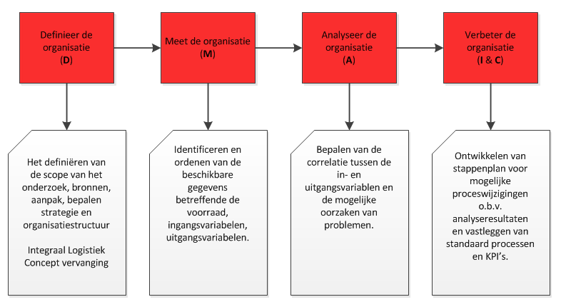
Figuur 1: DMAIC activiteiten per fase
De hoofdstukken van dit onderzoek zijn als volgt opgedeeld.
- Logistiek concept (Define)
- Measure
- Analyse
- Improve & Control

1.3.1. Scope
Om het project af te bakenen is eerder genoemde onderzoeksmethode alleen toegepast op Lely Center Heerenveen. Deze afweging is gemaakt op basis van de representativiteit van Lely Center Heerenveen voor alle Lely Centers, de mate waarin het Center hulp nodig heeft en/of mee wil werken en de beschikbare tijd voor onderzoek.

Lely Center Heerenveen is het op een na grootste service center van het gehele Lely netwerk en voert hierdoor veelal complexere logistieke processen dan andere, kleinere centers. Omdat alle service centers dezelfde service leveren en Lely Center Heerenveen daarin complexer is dan vrijwel alle anders centers, vormt onderzoek naar dit center een representatief beeld van alle centers. Daarnaast is er aan de managers van de Lely Centers in Nederland gevraagd of zij open staan voor een onderzoek bij hun center. Op deze vraag heeft Lely Center Heerenveen het meest positief gereageerd. Het center stond in vergelijking met de andere centers meer open voor hulp en kon tijd vrijmaken voor het ondersteunen van dit onderzoek.

Betrouwbaarheid en validiteit
De betrouwbaarheid en validiteit van een onderzoek heeft direct invloed op de kwaliteit van de resultaten. Om te zorgen dat de informatie in dit onderzoek betrouwbaar is, zijn meerdere Lely Centers bezocht waar dezelfde interviews zijn gehouden. Na het uitwerken van de antwoorden op de interviews zijn deze teruggekoppeld naar de desbetreffende persoon voor bevestiging. Daarbij zijn medewerkers uit verschillende plekken in de keten geïnterviewd om een compleet te krijgen van de problemen en mogelijke oplossingen. Zo blijkt dat een senior supply chain manager, die zich voornamelijk richt op targets, een minder goed inzicht heeft in de haalbaarheid van oplossingen in de praktijk dan een servicemonteur. Aan de hand van informatie uit deze interviews kon er valide onderzoek worden gedaan, door alleen metingen en verder onderzoek te doen naar de relevante oorzaken en problemen. Om de kans te vergroten dat er betrouwbare en valide informatie werd gebruikt, is de verkregen informatie elke woensdag voorgelegd aan twee supply chain engineers en de spare parts manager. Op deze manier werd de betrouwbaarheid en validiteit van de informatie frequent geëvalueerd.

Huidige situatie
In dit hoofdstuk is de huidige situatie van Lely Center Heerenveen en de Lely organisatie beschreven. Zoals eerder beschreven is het Integraal Logistiek Concept toegepast om de huidige situatie in kaart te brengen.

Strategie en doelstellingen Lely en Lely Centers
Om de strategie van Lely te achterhalen, is het model van de waardestrategie van Treacy en Wiersma gehanteerd. Volgens Treacy en Wiersema zijn de drie verschillende waardestrategieën die organisaties kunnen hanteren: operational excellence, product leadership en customer intimacy, ook weergegeven in figuur 2. Met deze waardestrategie kan Lely waarde toevoegen en een onderscheidend vermogen creëren ten op zichte van haar concurrenten. Volgens Treacy en Wiersma moet Lely dan wel superieur zijn onder de voorwaarde dat ook de andere waardestrategieën aan bod komen (Strategischmarketingplan, 2016).
Figuur 2: Waardestrategiemodel Treacy en Wiersma

De waardestrategie van Lely is customer intimacy. De groeiende aftersales en de teruglopende omzet, door de toenemende concurrentie, zorgen ervoor dat Lely voornamelijk wil uitblinken in klantaandacht en klantenservice. De focus is daardoor meer komen te liggen op customer relations management (CRM) en dus het op tijd leveren van producten en diensten, boven de klantverwachtingen. Naast deze excellerende strategie beheerst Lely ook de andere strategieën. Zo is de focus op het ontwikkelen van nieuwe melkrobots ( product leadership strategie) nog steeds aanwezig en wordt operational excellence toegepast op de productielijnen zodat Lely tegen lagere kosten kan produceren.

Assortiment
Het assortiment bepaalt de mate van variatie (variabiliteit) in het aanbod. Variabiliteit (en met name onnodige variatie) is het grootste probleem voor logistiek, omdat dit altijd leidt tot een verlaging van de logistieke prestaties (Assen, van M., Amstel, van Ploos W. & Vaan, de M. 2010)

Het assortiment binnen Dairy producten waar Lely via de Lely Centers aftersales voor biedt zijn in tabel 1 weergegeven en beschreven, daarnaast is aangegeven welke service Lely aanbiedt. Het is van belang om het assortiment waar aftersales service voor wordt geboden in kaart te brengen omdat op basis hiervan wordt besloten voor welke producten voorraad moet worden aangehouden en waarom.

Product | Beschrijving
Lely Astronaut | De astronaut, ook wel de melkrobot, wordt gebruikt voor het automatisch melken van de koeien. Dit product is op de markt in de varianten A2, A3, A3 Next en A4. De A4 is de nieuwste robot in de reeks, de andere varianten worden niet meer geproduceerd maar worden nog wel door klanten gebruikt en er wordt nog service voor geleverd. In bijlage 1 zijn de sales vanaf de oudste A2 robot tot de nieuwste A4 weergegeven.  Service: Zowel onderhoud als storingsdienst voor alle robots.
Lely Juno  Categorie: Feed & Barn | De Juno is een automatische voerschuiver welke het voerhek volgt en automatisch over de voergang rijdt.  Service: Alleen onderhoud
Lely Discovery  Categorie: Feed & Barn | De Discovery is een mobiele stalreiniger die volgens ingestelde routes de stal reinigt.  Service: Alleen onderhoud
Lely Vector  Categorie: Feed & Barn | De Vector is het automatische voersysteem van Lely welke 24/7 de koeien voorziet van voer.  Service: Alleen onderhoud
Lely Calm  Categorie: Feed & Barn | De Calm is de kalverdrinkautomaat van Lely  Service: Alleen onderhoud
Lely Luna  Categorie: Feed & Barn | De Luna is de koeborstel van Lely die is ontwikkeld om de koeien te verzorgen, en de dieren te vrijwaren van stof en jeuk.  Service: Alleen onderhoud
Tabel 1. Assortiment Lely (Lely, 2016).
Omdat het onderzoek gericht is op Lely Center Heerenveen, is voor deze locatie onderzocht wat de verhouding van eerder genoemd assortiment is. Aan de hand van het klantenbestand, met daarin de installed base (geïnstalleerde producten in het veld) per klant, is berekend wat de totale installed base per productgroep is. In paragraaf 3.3. tabel 7 is de totale installed base per productgroep weergegeven. Op basis van deze gegevens kan worden bepaald voor welke producten en in welke aantallen er voorraad moet worden aangehouden.

Processen en structuur
De grondvorm betreft de opstelling van de primaire functies en de daarbij behorende fysieke goederenstromen. De belangrijkste elementen van een grondvorm zijn (Visser, H.M., Goor, van A.R, 2011, blz.103):
- De primaire processen van inkoop tot en met nazorg
- De locatie van de voorraadpunten
- De goederenbewegingen tussen processen en voorraadpunten.

In onderstaande paragrafen zijn als eerst de algemene, mogelijke, goederenstromen van zowel eindproducten als spare parts beschreven voor de gehele keten. Omdat dit onderzoek zich verder richt op Lely Center Heerenveen is daarnaast voor dit center specifiek beschreven van welke beschikbare stromen het center gebruik maakt.

Goederenstroom eindproducten
De gehele Lely organisatie kent drie goederenstromen, te beginnen bij de goederenstroom van de Dairy eindproducten, welke in figuur 1 schematisch is weergegeven. Hoe deze goederenstroom wordt aangestuurd is afhankelijk van het klantenorderontkoppelpunt (KOOP).
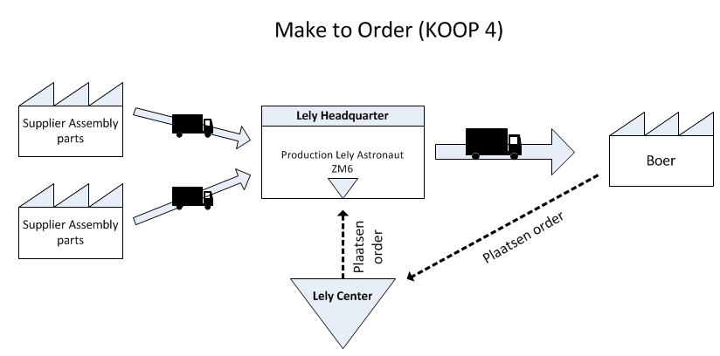
Figuur 3. Goederenstroom Astronaut
Het KOOP, weergegeven in bijlage 2, is het punt dat aangeeft hoever (stroomopwaarts in een bedrijfskolom) een klantenorder doordringt in het productie- of distributieproces van de aanbieder van een product of dienst (Hoekstra & Romme, 1993).

Het proces van Lely wordt aangestuurd door KOOP 4, produceren op order. Bij koop 4 wordt de volledige productie uitgevoerd op basis van de order van de klant. Voor de productie van Lely Dairy (ZM6) komt de trigger om te produceren altijd van een regionaal Lely Center waar de boer eerder een order heeft geplaatst. Voor elk Lely Center is dit proces hetzelfde, zo plaats de boer altijd eerst een order bij het center waarna zij een order plaatsen bij de productielocatie.

Aftersales service
Vanaf het moment dat het eindproduct is afgeleverd en geïnstalleerd, start de aftersales service aan de boer. Hierin valt onderscheid te maken in preventief (standaard) onderhoud en correctief onderhoud. Preventief onderhoud is van te voren te plannen, correctief onderhoud is niet tot nauwelijks te plannen en wordt uitgevoerd op het moment dat de machine in storing gaat. Typisch correctief onderhoud is reparatie door het defecte onderdeel te verwijderen en deze te vervangen door een nieuw of zo goed als nieuw onderdeel. Naast dat het juiste onderdeel beschikbaar moet zijn voor reparatie, moet er ook een servicemonteur beschikbaar zijn (Kranenburg, A.A., 2006).

Voor het preventief onderhoud gebruikt Lely Center Heerenveen onderhoudssets die specifiek per type robot (A2, A3, A3N en A4) zijn samengesteld. De aanbeveling voor welke items per onderhoudsset nodig zijn wordt gedaan door de Technical Support (TSS) afdeling in Lely Maassluis. Echter blijkt uit de praktijk dat de aanbevolen indeling van de sets niet aansluit bij de vraag vanuit de praktijk. Lely Centers zijn hierdoor genoodzaakt om zelf kits te herindelen. Om de sets beter te laten aansluiten op de praktijk is op de afdeling spare parts al een project gestart.

Goederenstroom spare parts
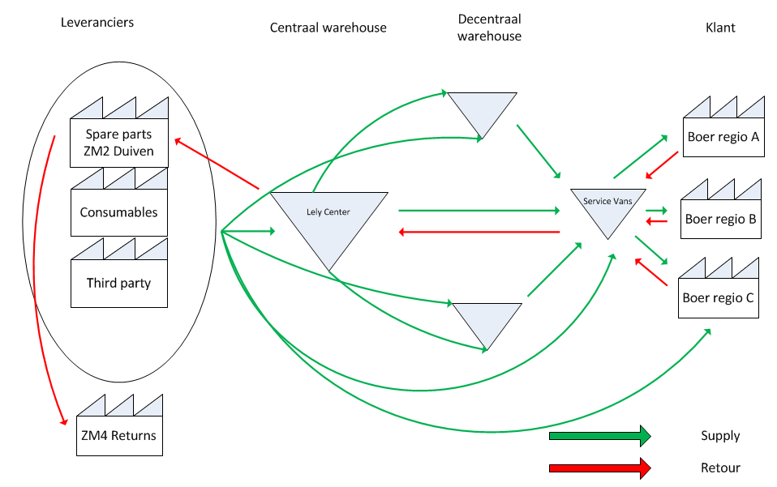
Aan de hand van verkregen informatie uit interviews met Lely Center Delta, Noord en Venray is de meest voorkomende supply en retour goederenstroom weergegeven figuur 4. Hierin zijn de voorraadlocaties als driehoeken aangegeven. Omdat de retourstroom niet binnen de scope van het onderzoek valt, wordt deze stroom in dit onderzoek niet verder onderzocht. Het return warehouse (ZM4) wordt daarom ook niet meegenomen in het onderzoek.
Figuur 4. Algemene supply en retour goederenstroom

De items die worden ingekocht door Lely Centers zijn weergegeven in tabel 2 met daarbij het bijbehorende percentage leveringen. Deze gegevens zijn verkregen uit interviews met de Lely Centers Vlaanderen, Venray en Heerenveen. Het percentage spare parts is het grootst omdat centers service verlenen voor onderhoud en storingen. Consumables worden voornamelijk door boeren zelf ingekocht omdat het om items gaat die vaker dan het preventief onderhoud vervangen moeten worden en die gemakkelijk door de boer zelf kunnen worden geplaatst. Centers houden daarom weinig voorraad aan van consumables. De third party stroom is net als consumables een kleine stroom omdat deze stroom bestaat uit producten die vaak eenmalig moeten worden aangeschaft voor de inbedrijfstelling van melkrobots.

Leverancier | Beschrijving |  | % leveringen
Spare parts warehouse Duiven (ZM2) |  | Leverancier van spare parts |  | 95%
Consumables (verbruiksartikelen) |  | Leverancier van verbruiksartikelen. VB: uierpapier, melkhandschoenen en mineralen.  (Lely, 2016) |  | 5%
Third Party |  | Leveranciers van eindproducten die nodig zijn om de melkrobot in bedrijf te nemen. VB: generatoren en melktanks. |  | 5%
Tabel 2. Ingekochte items en percentage leveringen
Deze items worden via verschillende wegen geleverd, de mogelijkheden zijn als volgt:
- De leveranciers leveren de bestelde items direct aan het centrale warehouse, het decentrale warehouse (vaak een tuinhuis), aan de service bussen of direct aan de klant.

De servicebussen zijn de bussen die door de servicemonteurs worden gebruikt om de aftersales service te kunnen leveren aan de klant. In deze bussen bevinden zich daarom voornamelijk voorraden van spare parts. In bijlage 3 is een servicebus weergegeven met de beschikbare ruimte voor opslag.

- Vanuit het centrale warehouse worden items verstuurd naar het decentrale warehouse en de service bussen als de voorraden hier te laag zijn (zowel ROP als niet ROP gestuurd).
- Vanuit het decentrale warehouse worden benodigde items door de service bussen opgepikt en op voorraad gelegd in de service bussen of direct gebruikt voor storingen.
- De laatste stap is die van het uitvoeren van preventief of correctief onderhoud bij de klant. Service monteurs gebruiken de benodigde items voor onderhoud of een storing. De items die worden vervangen en waar nog garantie op zit, worden door een koerier van ZM2 wekelijks opgehaald bij de Lely Centers. Vervolgens worden deze items naar het warranty en return goods (ZM4) warehouse gebracht in Maassluis waar de goederen worden goedgekeurd of afgekeurd.

Elk Lely Center is vrij om zijn supply chain zelf in te richten naar bovenstaande mogelijkheden. Dit resulteert bij de bezochte centers voor een verschil in supply chain indeling. Zo maakt Lely Center Vlaanderen gebruik van een centraal warehouse, twee decentrale hubs en worden de service bussen direct belevert vanuit ZM2 Duiven en maakt Lely Center Venray gebruik van een centraal warehouse, drie decentrale hubs en worden de bussen bevoorraad vanuit het centrale warehouse. Deze verschillende inrichtingen ontstaan veelal door de hoeveelheid geïnstalleerde producten waarvoor service moet worden geleverd, de grootte van de serviceregio en de spreiding van de geïnstalleerde producten over de regio.

Lely Center Heerenveen is net zoals de andere centers verantwoordelijk voor een service regio. In tabel 3 is weergegeven van welke supply chain schakels Lely Center Heerenveen gebruik maakt en in welke hoeveelheid. In bijlage 4 is een geografische map weergegeven waarin de verschillende regio’s in zwart, rood, geel en blauw zijn aangegeven. Verder is de verdeling van de service monteurs te zien aan de hand van de groene stippen. Het centrale warehouse in Heerenveen en de hub in Peize zijn weergegeven als oranje cirkels.

Uit de vergelijking van de gegevens van Lely Center Heerenveen in tabel 3 en de eerder genoemde andere centers, komt naar voren dat Heerenveen minder gebruik maakt van decentrale hubs. De verklaring hiervoor zit met name in de manier van beleveren van de service bussen. Zo worden de service bussen van Heerenveen voornamelijk bevoorraad vanuit het centrale magazijn. Dit wil zeggen dat de servicemonteurs uit de buurt de benodigde items komen ophalen. Voor de service monteurs in de regio Peize worden de benodigde items opgestuurd naar deze locatie vanwaar de bussen worden bevoorraad.

Uit interviews en het vergelijken van de verschillende supply chains is gebleken dat Lely Center Heerenveen ervoor kiest om zo veel mogelijk vanuit het centrale warehouse te opereren. De reden hiervoor is om meer controle te houden over de inkomende items. Centers zoals Delta en Vlaanderen leveren bijvoorbeeld direct aan de bussen waardoor er er minder controle is op de binnenkomende items.
Tabel 3. Supply Chain indeling Heerenveen

Supply Chain Heerenveen | Aantal
Service regio’s | 4
Servicebussen | 27
Centraal warehouse | 1 Heerenveen
Decentrale hub | 1 Peize

Beheersing
De logistieke beheersing is onderdeel van het totale logistiek concept en omvat datgene wat nodig is om de (fysieke) processen binnen een organisatie zodanig te besturen dat zo effectief mogelijk voldaan wordt aan de eisen van de klant (Assen, van M., Amstel, van Ploos W. & Vaan, de M., 2010)

In tegenstelling tot onderdelen voor het produceren van een product, is het managen van de voorraad van spare parts vaak lastig en complex omdat een spare part wordt gebruikt voor het repareren of het onderhouden van een machine. Het is niet in te schatten wanneer er een machine kapot gaat, de vraag naar spare parts is mede hierdoor moeilijk in te schatten. Dit heeft tot gevolg dat de voorraad complex in elkaar zit. Daarnaast is het essentieel dat bij stilstand van de melkrobot de benodigde spare parts zo snel mogelijk geleverd worden zodat de machine kan worden gerepareerd. Dit is essentieel omdat de boer bij stilstand inkomsten mis loopt en het welzijn van de koe in gevaar komt.

Binnen de Lely Center Heerenveen wordt er gebruik gemaakt van zowel een push als een pull strategie voor het op voorraad houden van items. Voor de pull strategie betekent dit dat voorraad wordt aangehouden aan op basis van klantvraag. Zodra er een nieuw klantencontract wordt afgesloten legt het center de spare parts die zij denkt benodigd te hebben op voorraad. Dit is pull gestuurd omdat er per type robot veelal andere onderdelen nodig zijn en de voorraad dus afhangt van de verkochte robot en dus klantvraag. Voor de push strategie betekent dit dat voorraad de keten wordt “ingeduwd” zonder dat daar een specifieke vraag voor is. Zo houdt Lely Center Heerenveen goedkopere items, zoals bouten en moeren op voorraad, zonder dat hier een specifieke vraag voor is.

Bestelstrategie
Bij het bestellen van spare parts zijn er twee vragen van toepassing: hoeveel moet er besteld worden en wanneer moet er besteld worden? Volgens de literatuur zijn er vier veelgebruikte bestelmethoden (Nevi, 2009). In tabel 4 is een overzicht gegeven van de verschillende bestelmethoden.
Bestelmoment
Bestelgrootte |  | Variabel | Vast
 | Variabel | BS | sS
 | Vast | BQ | sQ
Tabel 4. Bestelstrategie
Aan de hand van meerdere bezoeken aan Lely Center Heerenveen is naar voren gekomen dat het center bij het bestellen van nieuwe producten het BS systeem hanteert. Dit betekent dat zij op een variabel moment en met een variabele grootte bestellen. De keuze voor de BS strategie ligt voornamelijk bij de onzekerheid in de vraag naar storingsonderdelen. Het is van tevoren moeilijk in te plannen welke onderdelen er nodig zullen zijn. Ook spelen de korte levertijden hierin een belangrijke rol. Zo duurt het 1 dag voor het leveren van spoedorders en maximaal 3 dagen voor het leveren voor normale orders. Deze korte levertijden zorgen er ook voor dat centers eerder op een variabel moment te bestellen met variabele groottes.

De BS methode heeft als voordeel dat het lage voorraadkosten oplevert maar als nadeel hoge transportkosten (Beers, R., & Rustenberg, M., 2008). Echter voor Lely Center Heerenveen heeft dit nadeel weinig tot geen impact op de kosten. De transportprijs is namelijk al verwerkt in de kostprijs van een item, er hoeft dus niet apart per transportrit te worden betaald. Dit zorgt ervoor dat in de huidige situatie bestellingen worden gedaan op het moment dat er voorraad nodig is zonder dat er wordt gekeken of er bestellingen gebundeld kunnen worden.

De bestelmethode is voor een groot deel geautomatiseerd door het gebruik van Reorder Points (ROP’s) op storingsonderdelen. Het Reorder Point is het punt (minimale hoeveelheid) tot waar de voorraad mag dalen. (Business Logistics, 2013). Het center stelt de hoogtes van de ROP’s handmatig in op basis van ervaring, er worden dus geen berekeningen toegepast.

In de huidige situatie is één administratief medewerker verantwoordelijk voor het voorraadbeheer en het bepalen van de hoogte van de ROP’s. Het voorraadbeheer van de organisatie loopt hierdoor een risico gezien voornamelijk één medewerker hier kennis van heeft. Als deze medewerker om een bepaalde reden niet meer beschikbaar is, valt deze kennis weg waardoor de voorraden mogelijk minder goed worden beheerd.

Informatievoorziening
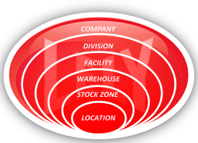
Lely maakt voor het verzamelen, plaatsen en managen van data gebruik van het ERP software systeem Movex welke binnen verschillende divisies wordt gebruikt. De meest gebruikte tools hierbinnen zijn:

- Product planning
- Manufacturing or service delivery
- Marketing and sales
- Inventory Management
- Shipping and Payment

Figuur 5: Movex inventory structure

Lely Centers gebruiken Movex voor het bestellen van items bij het spare parts warehouse ZM2 in Duiven en het beheren van voorraadhoogtes. Movex heeft voor de divisie inventory management, een basis structuur ontwikkeld waarin Lely als gehele organisatie is verdeeld zoals weergegeven in figuur 5. In deze structuur staat data opgeslagen betreffende de voorraden van de Lely Centers. Voor de metingen in hoofdstuk 3 zijn voorraadgegevens opgevraagd uit de deelgebieden warehouse, stock zone en location. Meer informatie over de opbouw en definitie van deze structuur is te vinden in bijlage 5.

Naast Movex maakt het gehele Lely Center netwerk gebruik van SOMINT. Dit kan omschreven worden als een sub servicesysteem welke gelinkt is aan het ERP systeem Movex. Dit systeem wordt gebruikt door de servicemonteurs voor het maken van hun rapportages. De monteurs rapporteren hierin over de gemaakte werkuren, welk onderhoud is verricht en welke items daarvoor zijn gebruikt. Deze rapportages worden in de vorm van servicebonnen doorgestuurd naar Movex waar ze moeten worden goedgekeurd door een administratief medewerker van het center, voordat ze een trigger vormen voor het afboeken en het dus eventueel opnieuw bestellen van items. In bijlage 6a is middels Microsoft Visio de informatieflow van Lely center Heerenveen schematisch weergegeven.

Uit een bijeenkomst tussen meerdere Lely Centers is gebleken dat de trigger vanuit SOMINT voor het afboeken van onderdelen een belangrijke trigger vormt voor het ontstaan van voorraadverschillen. Zo zijn er twee veelvoorkomende scenario’s voor het ontstaan van voorraadverschillen:
- SOMINT servicebonnen komen niet door in het Movex systeem maar onderdelen zijn wel gebruikt. Dit resulteert in lagere voorraad in de bus dan in Movex staat aangegeven.
- Monteurs vergeten de servicebonnen op te sturen of versturen deze niet direct nadat het onderhoud is gedaan.
In bijlage 6b. is middels Microsoft Visio schematisch weergegeven waar in de informatiestroom fouten optreden als de SOMINT rapportages niet goed worden verstuurd of niet doorkomen in Movex.

Voorraden
Volgens Durlinger (2010) moet elk voorraadhoudend bedrijf zichzelf de vraag stellen “waarom zij voorraad hebben.” Deze vraag is ook voorgelegd aan de Lely Centers Heerenveen, Delta, Venray en Vlaanderen. De antwoorden hierop vormen onder andere de input op de vraag welke type voorraden de Lely Centers aanhouden.

Strategische & garantievoorraad
Uit oriënterende interviews met medewerkers van de afdeling spare parts Lely Maassluis en eerder genoemde Lely Centers blijkt dat de Lely Centers strategische voorraad aanhouden. Dit is voorraad die men volgens Durlinger (2013) aanhoudt, omdat het bepaalde (strategische) producten betreft die moeilijk verkrijgbaar zijn of niet op elk tijdstip. Lely houdt strategische voorraad aan van spare parts van de verschillende type robots. Daarnaast houden de Lely Centers garantievoorraad aan (NVG, TNO, 2012). Dit betreft de voorraad reserveonderdelen die Lely na de verkoop van een machine verplicht is om te kunnen leveren aan de klant zodat de machines in bedrijf blijven.

Incourante voorraad
De incourante voorraad is eigenlijk een soort ‘spookvoorraad’. Het is er wel maar eigenlijk ook niet. Incourante voorraad bestaat uit producten waar geen (echte) vraag naar is (Durlinger, Duurzaam voorraadbeheer, 2012). Volgens Durlinger (Durlinger, Incourant: Bedrijfsrisico of Falen, 2012) zijn er verschillende definities van incourant, maar een praktische definitie kan zijn: “Wanneer een product 12 maanden lang niet verkocht is”. Er is geen enkele reden om aan te nemen dat een dergelijk product in de toekomst wel weer zal aanslaan.

De incourante voorraad bij centers ontstaat voornamelijk door New Product Introductions (NPI’s) en veranderingen in beschikbare spares. Lely Centers horen via weekly technical updates (WTU’s) welke spares niet meer beschikbaar zijn of welke nieuwe spares er in het assortiment zijn bijgekomen. De incourante voorraad bij Lely Centers ontstaat dus op het moment dat zij spare parts hebben gekocht die bijvoorbeeld om veiligheidsredenen niet meer gebruikt mogen worden.

Uit een quickscan over beschikbare rapportages van de inventory turn ratio en interviews met de administratief medewerker van Lely Center Heerenveen en een medewerker van TSS, blijkt dat er mogelijk incourante voorraad ligt. In de huidige situatie zijn er geen cijfers betreffende de hoeveelheden mogelijke incourante voorraad, zie bijlage 7. In dit onderzoek zal verder worden onderzocht of er incourante voorraad ligt en hoe incourante voorraden kunnen worden voorkomen.

Categoriseren spare parts
De Technical Service Support (TSS) afdeling van Lely Maassluis speelt een belangrijke rol wat betreft het voorraadbeheer van de Lely Centers. De TSS afdeling is namelijk verantwoordelijk om Lely Centers een aanbevelingslijst te verzorgen waarin staat vermeld welke categorie spare parts belangrijk zijn om op voorraad te houden. In tabel 5 is weergegeven op welke manier items gecategoriseerd zouden moeten worden in de huidige situatie.

Categorie | Beschrijving
A | Machine werkt niet zonder dit item – vervangen binnen 2 uur
B | Machine werkt zonder dit item maar niet naar optimale prestatie – vervangen binnen 24 uur
C | Items voor tijdelijke reparatie – items vervangen binnen 10 dagen.
D | Items die geen invloed hebben op de prestatie van de machine, zijn wel parts die een aanvulling zijn voor de A, B en C items.
Tabel 5. Methode categoriseren spares huidige situatie
Uit een interview met een medewerker van TSS blijkt dat er aanbevelingslijsten beschikbaar zijn voor de A2, A3 en A3 next robot maar dat deze lijsten verouderd zijn en hierdoor niet bruikbaar voor de centers. Er zijn dus geen bruikbare aanbevelingslijsten die Lely Centers sturen en ondersteunend zijn op het gebied van voorraadbeheer. Lely centers bepalen zo zelf, op basis van trial en error, welke onderdelen er op voorraad moeten worden gehouden. Dit wordt bevestigd door interviews met de magazijn en administratief medewerker van Lely Center Heerenveen. Het categoriseren van spare parts is echter wel van belang omdat deze categorisering, in combinatie met andere variabelen zoals de voorraadkosten, inzicht geeft waar in de keten voorraad moeten worden aangehouden en in welke hoeveelheden.

Key Performance Indicators (KPI)
Voor het meten van de logistieke prestaties binnen Lely Center Heerenveen wordt gebruik gemaakt van de KPI voorraadbetrouwbaarheid. Voorraadbetrouwbaarheid is een telling van de voorraad om er voor te zorgen dat de cijfers die administratief zijn vastgelegd in de verschillende systemen over de aanwezige producten ook werkelijk correct zijn. Deze cijfers dienen immers voor de berekeningen van bestelmomenten, bestelhoeveelheden en percentage voorraadbetrouwbaarheid per product / artikel groep (Beers, R., & Rustenberg, M., 2008). Bij Lely Center Heerenveen komt deze KPI tot uiting in een eenmalige, jaarlijkse telling van de voorraden.

Measure
In dit hoofdstuk worden er berekeningen gemaakt met betrekking tot de huidige voorraadkosten, voorraadhoogtes, storingsservice en de vraag naar spare parts.

3.1. Voorraadkosten
Voor de huidige situatie zijn de voorraadkosten per item uitgerekend volgens de formule in bijlage 8 met een percentage van 20% aan rente, ruimte, risico kosten. Deze berekening en andere berekeningen zijn gemaakt op basis van een momentopname van de voorraad op 11 april 2016.

Met de verkregen data uit Movex zijn de totale voorraadkosten en de totale waarde van de voorraad berekend in zowel het warehouse als de bussen. In tabel 6 zijn de resultaten van deze berekeningen weergegeven. De voorraadkosten zijn berekend om een pareto analyse te kunnen uitwerken in hoofdstuk 4 en voor de kosten en baten analyse in hoofdstuk 6.

 | Total Value on hand | Total Costs of Inventory
Warehouse | € 468,347 | € 93,669
Bussen | € 773,760 | € 153,399
Totaal | € 1,242,107 | € 247,068
Tabel 6. Voorraadwaarde en voorraadkosten in het warehouse en de bussen

3.2. Verschil voorraadwaarde bussen
Uit interviews met twee administratief medewerkers van Lely Center Heerenveen is naar voren gekomen dat in de servicebussen voor de robot dezelfde items op voorraad worden gelegd. Om te meten in hoeverre deze uitspraak klopt, zijn de voorraadwaardes in de bussen gemeten en met elkaar vergeleken. Hierbij is de minimaal geconstateerde voorraadwaarde €25,858.88 en de maximale €38,123.37. In figuur 6 zijn de buswaardes van hoog (links) naar laag (rechts) weergegeven.

Figuur 6. Buswaardes

3.3. Verhouding preventief en correctief onderhoud
Het in kaart brengen van de verhouding tussen preventief en correctief onderhoud is van belang om weer te geven in hoeverre de vraag naar spare parts kan worden gepland, of onzeker is. In tabel 7 zijn de verhoudingen per type robot weergegeven.

Voor de berekening zijn gegevens verzamelt van Lely Center Heerenveen betreffende het gemiddeld aantal keer onderhoud per jaar per robot, de totale installed base per robot en het gemiddeld aantal storingsoproepen van 2014 tot 2015. Het aantal storingsoproepen voor 2016 is bepaald aan de hand van de forecastmethodiek ‘verschuivend gemiddelde’ volgens bijlage 9. Van het totaal aan preventief en correctief onderhoud, is 41% preventief onderhoud en 59% correctief onderhoud. De vraag is met 59% dus meer onzeker dan zeker. Deze resultaten zijn meegenomen naar hoofdstuk 5.
Product | Totale installed base | Gemiddeld aantal x onderhoud per jaar | Totaal preventief onderhoud | Totaal correctief onderhoud
A2 (6 en 8) | 258 | 7 | 806 | 1561
A3 | 237 | 4 | 830 | 1434
A3 next | 106 | 4 | 371 | 641
A4 | 341 | 3 | 1023 | 2063
Totaal | 942 | 18 | 4030 | 5699
% |  |  | 41% | 59%

Tabel 7. Overzicht installed base met percentage storingsservice

3.4. Spare parts demand
Om inzicht te krijgen in de vraag naar spare parts van de serviceregio van Lely Heerenveen is onderzocht of er afzetgegevens beschikbaar zijn van de voorraden bij het center. Omdat deze gegevens niet beschikbaar zijn, is de stock transaction value opgevraagd uit Movex, zie bijlage 10a. Deze transaction value geeft de totaal verkochte waarde van een item aan in een gestelde periode.

Door deze transaction value te delen door de prijs per item is de demand van januari 2016 tot mei 2016 berekend zoals weergegeven in tabel 8 en bijlage 10b.

Item | Description | Transaction value | Inkoopprijs | Demand
5.9000.0722.0 | Robot box door | 0.00 | 123.05 | 0
9.1185.0201.2 | Movement inductor | 266.34 | 133.17 | 2
9.1074.0023.5 | Flexible screw-driver 7mm | 15.94 | 7.97 | 2
9.1074.0022.4 | Hose scissors | 47.68 | 15.89 | 3
Tabel 8. Berekening demand
De berekende vraag is vervolgens gelinkt aan de op 11 april 2016 verkregen voorraadlijst van het warehouse van Lely Center Heerenveen en gecategoriseerd naar kleine en grote vraag. Bij welke vraag een item als klein of hoog wordt gecategoriseerd is bepaald op basis van aanname. Een vraag van minder of gelijk aan 4 per jaar is gecategoriseerd als een kleine vraag. Een grote vraag wordt gecategoriseerd als groot als de vraag groter is dan 4. In hoofdstuk 4 en hoofdstuk 5 wordt verder beschreven welk inzicht deze berekening geeft.

Analyse
In dit hoofdstuk wordt er antwoord gegeven op de vraag: “Wat zijn de oorzaken van het probleem”. Hiervoor zijn de knelpunten aan de hand van verschillende analysemethoden in kaart gebracht.

4.1. Ishikawa diagram
Voor de analyse fase zijn de oorzaken in kaart gebracht van het niet optimale voorraadbeheer aan de hand van het Ishikawa Diagram in figuur 7. Door het gebruik van dit diagram worden relaties tussen mogelijke oorzaken visueel gemaakt (Lunau, S. e/o, 2013)

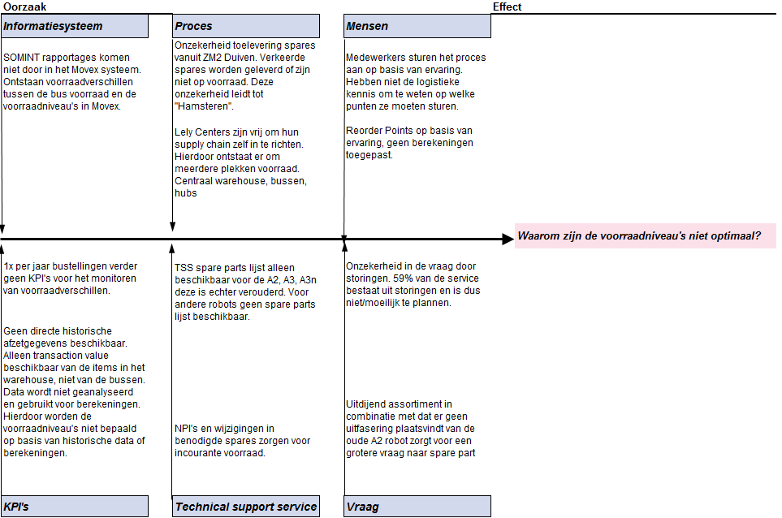
Figuur 7. Ishikawa diagram, oorzaak gevolg overzicht
Uit het Ishikawa diagram komen meerdere oorzaken naar voren voor het niet optimale voorraadbeheer. De oorzaken die het meeste invloed hebben op het probleem en het meest relevant zijn voor dit onderzoek worden meegenomen naar de improve fase. Om de relevantie te bepalen zijn de gevonden oorzaken voorgelegd aan de managers spare parts, distribution channel development en supply chain management. Uit een vergadering met deze managers blijkt dat voor verschillende oorzaken van het probleem al projecten zijn gestart. In tabel 9 is beschreven voor welke problemen al naar oplossingen wordt gezocht.

Deelgebied knelpunt | Mogelijke oplossing
Informatiesysteem | Lely is bezig om een vervangend informatiesysteem te vinden voor SOMINT. Daarnaast word Movex met de tijd vervangen door het ERP systeem M3.
Vraag | Om het uitdijende assortiment tegen te gaan en daarmee de benodigde spares te verlagen of gelijk te houden is Lely begonnen om boeren met een A2 robot tegen korting een nieuwe A4 robot aan te bieden. Dit wordt momenteel alleen nog gedaan in gebieden waar weinig A2 robots staan.  De onzekerheid in de vraag naar spare parts door storingen is echter nog wel een probleem.
Proces | Aan de betrouwbaarheid van de leveringen van het spare parts warehouse wordt gewerkt. Dit is de laatste jaren al sterk verbeterd.
Tabel 9. Bestaande projecten behorende bij de gevonden knelpunten

4.2. Pareto analyse en vraag
Om de belangrijkste items uit het warehouse te kunnen identificeren is de pareto analyse gebruikt. De methodiek wordt in het algemeen ook wel ABC-analyse of 80/20-regel genoemd. Dit houdt namelijk verband met de redenatie dat 20% van de oorzaken verantwoordelijk is voor 80% van de gevolgen (Leaninfo, 2016).

De pareto analyse is gemaakt op basis van de voorraadkosten per item om in kaart te brengen welke items in de huidige situatie verantwoordelijk zijn voor de hoogste kosten. Zo is 20% van de items verantwoordelijk voor 80% van de kosten. Dit is € 75,354.83 aan voorraadkosten per jaar van het totaal van € 93,658.32. Omdat er naast hoge en lage kosten, ook kosten zijn die hier tussen vallen, is ervoor gekozen de kosten verder te categoriseren en in te richten volgens de ABC analyse. A artikelen zijn hierbij voor 50% verantwoordelijk voor de kosten, B artikelen voor 30% en C artikelen voor 20%.

Deze analyse is alleen gedaan voor het warehouse omdat er geen tijd in dit onderzoek kon worden vrijgemaakt om deze analyse ook voor de 27 verschillende busvoorraden te doen.

De berekende kosten per item zijn vervolgens naast de vraag per item gelegd, zoals weergegeven in figuur 8. Door deze vergelijking te maken wordt duidelijk welke items de meeste kosten veroorzaken en hoe vaak deze per jaar worden gevraagd. Zo is in figuur 8 te zien dat het op voorraad houden van itemnummer 9.1185.0452.0 (Set Qwes HR tags) €7,530.38 per jaar kost terwijl dit item tot nu toe in 2016 niet is gebruikt.
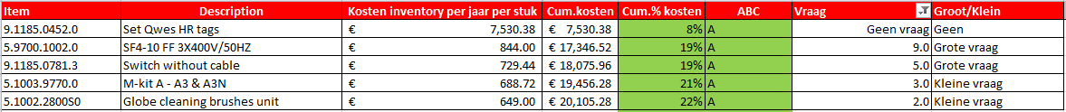
Figuur 8. Pareto analyse + vraag
Deze analyse geeft het eerste inzicht in welke items op voorraad moeten worden gehouden en waar. Als een item namelijk weinig tot nooit wordt verkocht en volgens de parato analyse een A item is (verantwoordelijk voor 50% van de kosten), moet worden gekeken of het item wel op voorraad moet worden gehouden of eventueel op een andere locatie in de keten.

Deze analyse zorgt echter nog niet voor een compleet beeld omdat de voorraad spare parts bevat die cruciaal zijn om een melkrobot te laten draaien bij stilstand. Tegenwoordig worden zeer hoge eisen gesteld aan de prestatie van technische systemen. Downtime van dergelijke systemen zal immers leiden tot productiestilstand of verlies aan functionaliteit met alle gevolgen van dien. Zo zal de concurrentiepositie in gevaar kunnen komen of kan de veiligheid in het geding raken (Rustenburg, J.W. 2016). Data betreffende de criticality van een item is daarom van groot belang. De criticality geeft aan hoe kritisch een item is voor het in bedrijf houden van een machine. Het niet op voorraad houden van critical item (ook al is het item 1x per jaar nodig) kan zoals eerder gezegd voor stilstand van de melkrobot zorgen. Dit vormt inkomstenverlies voor de boer en een gevaar voor de koeien.

4.3. Analyse bussen
In hoofdstuk 3 is gemeten dat de voorraadwaardes van de bussen veelal niet gelijk zijn en zelfs ver uit elkaar liggen met maximaal een verschil van €13.000. Na een meeloopdag met een servicemonteur van Lely Center Delta is naar voren gekomen dat deze verschillen in waarde gemakkelijk tijdelijk kunnen ontstaan door het op voorraad houden van een duur item. Een printplaat voor een melkrobot heeft namelijk een gemiddelde waarde van €7000 euro en kan in combinatie met de genomen momentopname, zorgen voor een vertekend beeld omdat de voorraadwaarde tijdelijk omhoog schiet. Een conclusie trekken over het voorraadbeheer in de bussen op basis van waarde is daarom niet zinvol.

4.4. Conclusie
Uit de analyse fase zijn de oorzaken/knelpunten naar voren gekomen van het niet optimale voorraadbeheer. De oorzaken waarvoor in de huidige situatie nog geen projecten zijn gestart, worden meegenomen naar de improve fase. Dit betreffen de vier punten beschreven in tabel 10.

Meenemen naar Improve fase | Waarom?
- Niet categoriseren van spare parts | Bepalend voor het samenstellen van het spare part assortiment. Zorgt ervoor dat niet goed kan worden bepaald welke spare parts er op voorraad moeten worden gelegd en waar in de keten.
- Voorraadbeheer op basis van ervaring | Door het bepalen van ROP’s op basis van ervaring in combinatie met de onzekerheid in de vraag, wordt allereerst niet gekeken naar de daadwerkelijk behoefte van de totale installed base. Daarbij komt de continuïteit van organisatie in gevaar op het moment dat de verantwoordelijke persoon voor het voorraadbeheer wegvalt.
- Mogelijke incourante voorraad | Incourante voorraad zorgt voor onnodige voorraadkosten.
- KPI’s | Het monitoren van processen zoals de afzetgegevens van de voorraad en de voorraadnauwkeurigheid en het analyseren van deze gegevens gebeurd in de huidige situatie minimaal.
Tabel 10. Knelpunten voor improve fase

5. Improve & Control
Dit hoofdstuk bevat de oplossingsrichtingen voor de genoemde knelpunten en hoe deze in de toekomst kunnen worden voorkomen. Om de knelpunten op te lossen en te verbeteren, is voor elk knelpunt een passende oplossing gezocht en uitgewerkt.

5.1. Spare parts planning
Volgens Driessen et al. (2010) bestaat het framework voor spare parts planning en control uit vijf hoofdprocessen zoals beschreven in tabel 11. In bijlage 11 zijn deze processtappen schematisch weergegeven.

Proces | Beschrijving
Assortment management  (assortiment management) | Houdt zich bezig met beslissingen omtrent welke spares in het assortiment moeten worden opgenomen en het verzamelen en bijhouden van de technische informatie van spares.  De technische informatie is van groot belang voor de spare parts planning en control en omvat informatie over onder andere:  criticality, redundantie, mate waarin het onderdeel nodig is voor reparatie, houdbaarheid etc.  Schema structuur in bijlage 11A.
Demand forecasting  (vraagvoorspelling) | Houdt zich bezig met het voorspellen van de vraag naar spares. De toekomstige vraag naar spares is zowel gepland als niet gepland. De benodigde spares die kunnen worden ingepland, zijn de spares die nodig zijn voor onderhoud. De benodigde spares die niet van tevoren kunnen worden ingepland zijn de spares die nodig zijn voor storingsdienst. Schema structuur in bijlage 11B
Supply management | Zorgt ervoor dat de aanlevering van spares mogelijk is en spares dus beschikbaar zijn. Betreft het contracteren van leveranciers en controleren en beheren van gestelde lead times. Schema structuur in bijlage 11C
Inventory control  (voorraadbeheer) | Houdt zich bezig met welke spare pares op voorraad moeten worden gehouden, op welke locatie en in welke hoeveelheden. Belangrijke aspecten hierin zijn het categoriseren van spare parts (criticality), het bepalen van een strategie en bepalen hoe en waar de voorraad wordt aangevuld. Schema structuur in bijlage 11D
Deployment  (bestelproces) | Samenstellen van het bestelproces voor het aanvullen van de voorraad. Schema structuur in bijlage 11E
Tabel 11. Framework spare parts en control (Driessen et. Al, 2010)
De theorie volgens Driessen et. Al (2010) zoals weergegeven in tabel 11, bevestigt dat door de twee onderstaande hoofdproblemen van Lely Center Heerenveen (ook weergegeven in tabel 10 van hoofdstuk 4), het niet mogelijk is om een goede spare parts planning te maken voor de keten.
- Niet categoriseren van spare parts
- Voorraadbeheer op basis van ervaring

Zo is voor het bepalen van het assortiment (assortment management) en voor het voorraadbeheer (inventory control) informatie nodig betreffende de criticality van spares. Het eerste verbetervoorstel is daarom het ontwikkelen van een methode voor zowel Lely Center Heerenveen en andere centers voor het categoriseren van spare parts naar criticality. In de volgende paragraaf is deze methode verder uitgewerkt.

5.1.1. Categoriseren spare parts
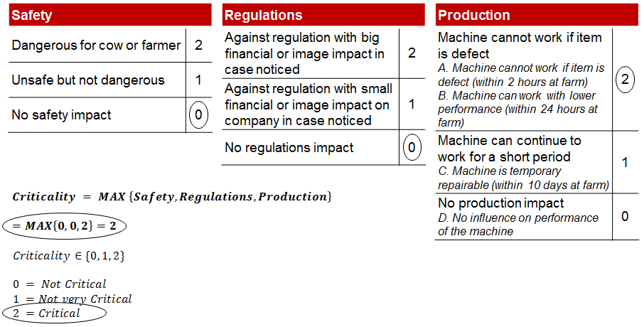
Als eerste verbetervoorstel is een uitgebreidere en nieuwe methode ontwikkeld voor het categoriseren van spares naar criticality. In de huidige situatie, zoals beschreven in paragraaf 2.9, zijn er namelijk geen actuele aanbevelingslijsten beschikbaar terwijl hier wel behoefte aan is volgens de administratief medewerker van Lely Center Heerenveen. In de huidige situatie zoals in tabel 5 wordt beschreven, worden items al op basis van criticality gecategoriseerd naar A, B, C en D artikelen. Na gesprekken met een medewerker van TSS en spare parts blijken meerdere factoren van belang bij het categoriseren van spares. Zo zijn de factoren veiligheid en werken volgens de voorschriften ook van belang. In figuur 9 is het nieuwe model weergegeven.
Figuur 9: Nieuw criticality score model
Het model werkt op basis het scoren van spare parts. De cirkels in figuur 9 laten zien dat de maximale score sturend is voor het categoriseren van een spare part. Als er op veiligheid 2 wordt gescoord en op de andere twee punten 0, dan blijft het een critical spare part. De eerste stap die centers dus moeten nemen is het categoriseren van items volgens bovenstaand model. Op basis van deze categorisering kan de volgende stap worden gemaakt naar het voorraadbeheer. Deze methode zorgt ook voor een gestandaardiseerde manier van werken waardoor het toekennen van een verkeerde categorisering wordt verkleind.

5.2. Voorraadbeheer
Na het categoriseren van de spare parts wordt de spare parts strategie bepaald. Er wordt zo een keuze gemaakt waar in de keten de spare parts op voorraad moeten worden gehouden, in welke hoeveelheden en op welke manier de voorraad moet worden aangevuld.

5.2.1. Bepalen voorraadlocatie
Voor de keuze van een strategie is het van belang dat ook de variabelen, vraag naar spares en de voorraadkosten per stuk worden meegenomen. Alleen de criticality van een spare part zegt namelijk nog niet waar in de keten deze op voorraad moet komen te liggen.

In tabel 12 zijn verschillende scenario’s beschreven voor zowel categorie A spares (hoge voorraadkosten volgens pareto analyse) en categorie C spares (lage voorraadkosten volgens pareto analyse) met de meest voor de hand liggende strategie. De categorie B spares (gemiddelde voorraadkosten) zijn niet meegenomen in deze scenario’s omdat grote delen van de B spares ook zijn te plaatsen onder categorie A of C. Deze scenario’s zijn gemaakt op basis van de keteninrichting van Lely Center Heerenveen met een centraal warehouse, een hub en servicebussen.

Pareto | Criticallity | Vraag | Strategie | Waarom
A | Critical (2) | Groot | BUS | Korte reactietijd omdat het een item betreft die nodig is om de robot te laten draaien. Daarom decentrale opslag nodig. Item moet aanwezig zijn.
A | Critical (2) | Klein | BUS/HUB | Korte reactietijd maar kleine vraag. Als monteurs in de buurt van een Hub wonen in een Hub opslaan omdat het een duur item betreft. Anders altijd in de bus.
A | Not very  Critical (1) | Groot | WH | Robots werken tijdelijk zonder dit item, het is daarom niet nodig om in alle bussen voorraad aan te houden, centrale voorraad is voldoende.
 |  |  |  | Centrale voorraad aanhouden in Heerenveen is namelijk voordelig gezien de vraag groot is. Als de vraag groot is en items worden niet centraal opgeslagen in Heerenveen maar in ZM2 Duiven, dan moet er regelmatig besteld worden. Dit resulteert mogelijk in meer handelings –en bestelkosten.
 |  |  |  | Belangrijk om een afweging te maken tussen handelings –en bestelkosten en het op voorraad houden van een item. Als de handelings- en bestelkosten lager zijn dan het op voorraad houden van een item, dan geen voorraad aanhouden in Heerenveen en andersom.
A | Not very Critical (1) | Klein | WH/Geen voorraad | Robots werken tijdelijk zonder dit item en de vraag is klein. Door de kleine vraag en langere reactietijd is het mogelijk om in het centrale warehouse in Heerenveen kleine hoeveelheden voorraad te leggen. Het is ook mogelijk om geen voorraad in Heerenveen aan te houden maar alleen voorraad bij ZM2 Duiven gezien het een duur item betreft.
A | Non  Critical (0) | Groot | WH/Geen voorraad | Item heeft geen invloed op de werking van een robot maar de vraag is groot en de voorraadkosten ook.
 |  |  |  | Belangrijk om een afweging te maken tussen handelings –en bestelkosten en het op voorraad houden van een item. Als de handelings- en bestelkosten lager zijn dan het op voorraad houden van een item, dan geen voorraad aanhouden in Heerenveen en andersom.
A | Non Critical (0) | Klein | Geen voorraad | Item heeft geen invloed op de werking van een robot en er is weinig vraag. Daarom pas bestellen bij ZM2 Duiven als het item nodig is.
C | Critical (2) | Groot | BUS | Korte reactietijd omdat het een item betreft die nodig is om een robot te laten draaien. Het zijn goedkope items dus daarom als busvoorraad aanhouden, maakt niet uit of de vraag klein of groot is.
C | Critical (2) | Klein | BUS | Korte reactietijd omdat het een item betreft die nodig is om een robot te laten draaien. Het zijn goedkope items dus daarom als busvoorraad aanhouden, maakt niet uit of de vraag klein of groot is.
C | Not very Critical (1) | Groot | BUS | Robots werken tijdelijk zonder dit item maar de vraag is groot en de voorraadkosten zijn laag. Door de lage voorraadkosten kunnen deze items decentraal in de bus worden opgeslagen.
C | Not very Critical (1) | Klein | BUS | Robots werken tijdelijk zonder dit item, de vraag is klein en de voorraadkosten zijn laag. Omdat de voorraadkosten laag zijn maar het item nog redelijk critical is deze items als bussvoorraad aanhouden.
C | Non Critical (0) | Groot | WH/BUS | Item heeft geen invloed op de werking van een robot. Omdat deze items vaak boutjes en moertjes betreffen en de bestelkosten hoger zijn dan het op voorraad houden van deze items, is het verstandig te kiezen voor centrale opslag in het warehouse en decentraal in de bussen.
C | Non Critical (0) | Klein | WH/BUS | Item heeft geen invloed op de werking van een robot. Omdat deze items vaak boutjes en moertjes betreffen en de bestelkosten hoger zijn dan het op voorraad houden van deze items, is het verstandig te kiezen voor centrale opslag in het warehouse en decentraal in de bussen.
Tabel 12. Scenario’s voorraadbeheer van spare parts in de keten
Belangrijk aspecten die moeten worden meegenomen bij bovenstaand advies zijn: de dichtheid van de regio betreffende installed base, de verdeling van de monteurs over de regio’s en de indeling van de supply chain. Als monteurs grote afstanden moeten afleggen om voor een storing bij de boer te komen en er dichtbij geen warehouse of decentrale hub aanwezig is, dan zullen er meer critical items als busvoorraad moeten worden aangehouden.

Andere kanttekeningen zijn:
- De meeste spare parts zijn klein en kunnen dus gemakkelijk in de bussen op voorraad worden gehouden. Toch moet er in verband met de beperkte grootte van de bussen bij grotere spares mogelijk een andere voorraadlocatie worden gekozen.
- Er zijn centers zoals Lely Center Vlaanderen waar weinig gebruik wordt gemaakt van het centrale warehouse en waar monteurs nooit bij het centrale warehouse komen. Deze monteurs worden aan huis beleverd met spare parts. In deze situatie wordt dus eerder geen voorraad aangehouden, zijn de voorraden in de bussen hoger of wordt er meer gebruik gemaakt van hubs.

5.2.2. Bepalen voorraadhoeveelheid
Nu er in paragraaf 5.2.1. is bepaald waar er voorraad moet worden aangehouden, is de vervolgstap het bepalen van de juiste voorraadhoeveelheden. In de huidige situatie worden de hoeveelheden bepaald aan de hand van Reorder Points op basis van ervaring. Om dit probleem te verbeteren wordt advies gegeven over het maken van Reorder Points op basis van een berekening.

Reorder point model
Door de onzekerheid in de vraag naar spare parts (59% correctief onderhoud), moet er voor het berekenen van de nieuwe Reorder Points, het Reorder Point Model with uncertain demand worden toegepast (Business Logistics, 2013). Dit model gaat uit van de volgende formule:

ROP = d x LT + VV waarbij geldt:

d = vraag
LT = lead time/levertijd
VV = veiligheidsvoorraad

De veiligheidsvoorraad in deze formule is nodig om de onzekerheden in de vraag op te vangen. In bijlage 12 is meer literatuur te vinden over de veiligheidsvoorraad en het bepalen van de servicegraden. De veiligheidsvoorraad wordt eerst berekend volgens de volgende formule:

VV = z x $σD×\sqrt{L}$ waarbij geldt:

z = Veiligheidsfactor afhankelijk van de gewenste servicegraad
σD = Standaardafwijking in de vraag
LT = levertijd van de leverancier

Bovenstaande formules zijn besproken met de spare part demand manager om te bevestigen of deze formules toepasbaar zijn en welke variabelen ontbreken. In tabel ?? is weergegeven welke variabelen beschikbaar zijn en welke niet.

Variabele | Beschikbaar
d | Ja, na berekening. De gemiddelde vraag per maand kan worden berekend zoals in paragraaf 3.4. is beschreven.
LT | Ja. De leverancier is voor Lely Center Heerenveen het spare parts warehouse (ZM2) in Duiven. De gemiddelde leadtime is twee dagen.
Z | Nee. De veiligheidsfactor is niet bekend omdat er in de huidige situatie geen servicegraden worden toegekend aan spare parts. Daarnaast worden de ROP’s in de huidige situatie niet bepaald op basis van een formule, het hebben van een veiligheidsfactor heeft in de huidige situatie dan ook geen nut. In de nieuwe situatie moeten er dus veiligheidsfactoren aan spares worden toegekend.
σD | Ja, na berekening. De standaardafwijking van de vraag per item is niet direct beschikbaar, maar het is wel mogelijk deze afwijking te berekenen. Door per item de vraag gedurende verschillende maanden te berekenen (zoals beschreven in paragraaf 3.4.) kan de standaardafwijking worden bepaald. In dit onderzoek was er geen tijd meer beschikbaar om voor alle voorraaditems van Lely Center Heerenveen de afwijking te berekenen. Om de benodigde berekening wel duidelijk te maken voor het center is in bijlage 13 de berekening toegepast voor een item.
Tabel 13. Beschikbaarheid variabelen
Tabel 13 laat zien dat voor de benodigde ROP berekening de veiligheidsfactor (z) geheel ontbreekt en dat de vraag, en de standaardafwijking in de vraag nog moeten worden berekend voor alle items. Door het ontbreken van deze gegevens, kan in dit onderzoek geen berekening worden gemaakt op basis van bestaande gegevens. Om deze reden is ervoor gekozen in tabel 14 een scenario uit te werken. Hierin worden eerder genoemde formules toegepast op basis van een fictieve servicegraad en vraag.

Omdat de hoogte van de z-waarde afhankelijk is van de gekozen servicegraden, zijn er servicegraden toegekend aan de spare parts op basis van criticality. Hierin heeft een critical item een hogere servicegraad dan een non critical item, critical items moet het center namelijk altijd kunnen leveren. De servicegraad van 99,90% geeft dus aan dat deze items altijd op voorraad moeten liggen gezien er geen nee-verkoop mag plaatsvinden. Daarentegen is het belang van direct leveren voor de non-critical items kleiner. Nee-verkopen zijn hier dan ook toegestaan waardoor de servicegraad lager is. Verder is de LT opnieuw berekend naar maanden gezien de vraag in maanden is en de LT in dagen. Dit resulteert bij een LT van twee dagen in 0.066 (2 dagen x 12 / 365).
Item | Criticality | Servicgeraad | Z-waarde | d | σD | LT | $σD×\sqrt{L}$ | VV | ROP
9.1185.0452.0 | 2 | 99.90% | 3.09 | 20 | 5 | 0.066 | 1.2821 | 3.96 | 5
5.9700.1002.0 | 1 | 95.00% | 1.64 | 3 | 1.5 | 0.066 | 0.3846 | 0.63 | 1
9.1185.0781.3 | 0 | 90.00% | 1.28 | 100 | 10 | 0.066 | 2.5642 | 3.29 | 10
Tabel 14. Scenario ROP berekening
Het voordeel van het gebruik van eerder uitgewerkte ROP berekening is dat de nieuwe ROP hoogtes beter zijn afgesteld op de verwachte vraag dan in de huidige situatie. Dit omdat in de nieuwe situatie de ROP hoogtes niet op basis van ervaring worden ingevuld maar op basis van de werkelijke (historische) vraag en criticality. Daarnaast biedt de berekening een voordeel voor de continuïteit van Lely Center Heerenveen omdat verschillende medewerkers nu de ROP hoogtes kunnen aanpassen zonder dat specifieke kennis van de vraag nodig is.

Verder literatuuronderzoek betreffende het in kaart brengen van de vraag naar spare parts, laat zien dat er ook kanttekeningen moeten worden geplaatst bij de aanbevolen ROP berekening. Zo is er een specifiekere methode voor het bepalen van de vraag naar spare parts. Deze methode berekend de vraag naar spare parts aan de hand van de faalkans van en de variatie daarin. Dit begrip wordt ook wel de mean time between failure (MTBF) genoemd, zie bijlage 14 (Wongmongkolrit, S. and Rassameethes, B. 2011). De vraag naar spare parts wordt hierin vooraf bepaald door de kans op falen van een onderdeel in plaats van achteraf, op basis van historische data.

Vanuit de totale installed base van Lely Center Heerenveen kan zo worden berekend wat de benodigde vraag en dus voorraden moeten zijn. Als voorbeeld: Als spare part X van een A2 robot gemiddeld na 24 maanden kapot gaat met een standaarddeviatie van twee maanden, dan is het aanhouden van voorraad in het eerste jaar vrijwel niet nodig De totale vraag naar spare parts kan vervolgens worden berekend door de totale installed base in tabel 7 te vermenigvuldigen met het betreffende spare part. Hierbij moet wel rekening worden gehouden met de dag waarin de robot in bedrijf is genomen omdat bij een latere inbedrijstelling een spare part veelal ook later kapot gaat.

De faalkans van onderdelen is echter volgens medewerkers van de afdeling TSS en engineering nog niet bekend. Hierdoor kan laatst genoemde methode nog niet worden toegepast. Het advies voor Lely Center Heerenveen is om tot die tijd de voorraadhoogtes te bepalen aan de hand van de aanbevolen ROP berekening.

5.2. Incourante voorraad
Zoals in paragraaf 2.8 beschreven ontstaan er incourante voorraden bij zowel Lely center Heerenveen als andere centers, door New Product Introductions (NPI’s) en wijzigingen in benodigde spares welke worden doorgegeven via Weekly Technical Updates (WTU’s).

Als de voorraad wordt geïdentificeerd als incourant dan is het zaak om zo snel mogelijk hiervan af te komen. Ten eerste, hoe sneller incourante of overbodige voorraad kan worden verkocht hoe groter de kans dat hier nog een nuttige alternatieve bestemming voor kan worden gevonden en een goede prijs voor kan worden verkregen. Snelheid kan ook voorkomen dat de incourante voorraad moet worden vernietigd. Ten tweede, hoe eerder de incourante voorraad uit het magazijn wordt genomen, hoe eerder deze ruimte weer beschikbaar komt voor bruikbare voorraad. Ten derde, kosten gerelateerd aan voorraad worden vermeden zoals; kosten van geïnvesteerd vermogen, verzekering, belasting en kosten gemoeid met het hanteren en administreren van deze voorraad (Beers, R., & Rustenberg, M., 2008).

Concluderend leidt het opschonen van de incourante voorraad tot een reductie van de kosten. In figuur 10 wordt uitgelegd welke stappen Lely Center Heerenveen moet nemen om de incourante voorraad te identificeren en op te schonen.
Figuur 10. Stappenplan voor het opschonen van de incourante voorraad
Na het opschonen van de voorraad is het van belang om controle te houden en te voorkomen dat onderdelen incourant raken. Het voorspellen van de toekomstige vraag speelt hierin een belangrijke rol. Om het toekomstige verbruik in een vroegtijdig stadium goed te kunnen inschatten is het advies om de faalkans van de spare parts in kaart te brengen (Accountantweek, 2015). In paragraaf 5.2.2. is het belang van het in kaart brengen van de faalkans al beschreven voor het plannen van de vraag. Ook voor de incourante voorraad speelt de faalkans een belangrijke rol omdat centers zo gerichter voorraad kunnen aanleggen. Volgens de senior supply chain manager van Lely Maassluis en administratief medewerker van Lely Center Heerenveen, blijken centers in de huidige situatie veelal meer spare parts te kopen dan nodig omdat er niet bekend is wanneer hier vraag naar zal zijn. De kans dat spare parts niet gebruikt worden wordt hierdoor vergroot en er ontstaan onnodige voorraadkosten. Om dit te voorkomen moeten de voorraden in de ideale situatie dus via deze methode beter worden afgestemd op de vraag. Volgens een medewerker van TSS, is deze verbetering niet binnen korte termijn te realiseren. Tot die tijd is het van belang dat het stappenplan in figuur 10 minimaal na elke NPI en na wijzigingen in spare parts wordt doorlopen.

5.3. Key performance indicators (KPI’s)
Het ontbreken van key performance indicators speelt in de huidige situatie een belangrijke rol. Door het ontbreken van relevante gegevens is het namelijk niet mogelijk deze te analyseren en het center te sturen in de richting van de gestelde strategie. Om de service naar de klant te verbeteren en monitoren, is het advies aan Lely Center Heerenveen om naast de KPI voorraadbetrouwbaarheid, de volgende KPI’s toe te passen:
- Afzet per periode/faalfrequentie. Het monitoren van de afzet speelt een belangrijke rol bij het bepalen van de voorraadhoeveelheden zoals beschreven in paragraaf 5.2.2. Omdat de vraag naar spares part voor storingen al niet constant is, is het van belang om door middel van het monitoren van de afzet en dus de faalfrequentie een idee te krijgen van de vraag per periode. Op basis van deze gegevens kunnen de Reorder Points worden berekend en telkens worden aangepast aan de .
- Servicegraad. Belangrijk om te monitoren of het center wel de service levert zoals gesteld. Een voorbeeld is het monitoren van het aantal nee-verkopen. Dus hoe vaak kan een machine niet worden gerepareerd omdat spare parts niet beschikbaar zijn.
- Leverbetrouwbaarheid leverancier. Het meten van verkeerde leveringen van de leverancier (ZM2 Duiven). Hierdoor wordt de onzekerheid in de toelevering van spare parts inzichtelijk gemaakt. Deze gegevens zijn weer van belang voor het bepalen van de voorraadhoogtes, bijvoorbeeld het aanhouden van extra veiligheidsvoorraad bij het frequent leveren van te weinig spares.

6. Kosten en baten
Als afsluiting van dit onderzoek zijn in figuur 11 de huidige voorraadkosten van Lely Center Heerenveen tegenover de baten uit de voorgestelde verbeteringen gezet. Hierin is rekening gehouden met zowel kwantitatieve als kwalitatieve baten.

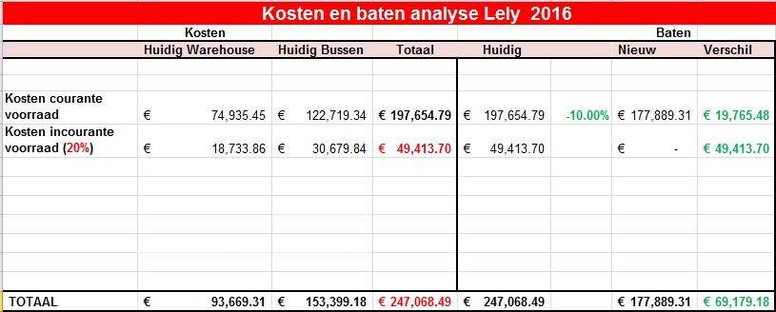
Figuur 11. Kosten en baten overzicht

6.1. Kosten
De totale huidige kosten van €247, 068.49 komen voort uit de al eerder berekende voorraadkosten in paragraaf 3.1. waarbij de voorraadkosten van het warehouse en de bussen apart zijn berekend. In figuur 11 zijn deze kosten weer gesplitst in voorraadkosten van courante en incourante voorraad. Zoals eerder in paragraaf 2.6. beschreven zijn er geen cijfers bekend betreffende de incourante voorraad. Om voor het kosten en baten overzicht wel inzicht te krijgen in deze kosten, zijn de volgende stappen uitgevoerd.
- De totale historische vraag naar items is berekend gedurende anderhalf jaar (januari 2015 tot mei 2016) volgens de berekening in paragraaf 3.4. Dit is alleen berekend voor de items in het warehouse omdat er in dit onderzoek niet voldoende tijd beschikbaar was om deze berekening ook te maken voor de items in de bussen.
- De voorraadkosten van de items waar gedurende anderhalf jaar geen vraag naar is geweest zijn bij elkaar opgeteld en gedeeld door de totale voorraadkosten. Dit resulteerde in een percentage van 23%. Omdat spare parts soms meerder jaren niet gebruikt worden maar nog niet incourant zijn, is dit percentage met 3% verlaagt naar 20%.
- Van de totale voorraadkosten, zowel van het warehouse (€93,669.31 ) als van de bussen (€ 153,399.18) is 20% berekend om de incourante voorraadkosten te bereken. Deze kosten zijn bij elkaar opgeteld met als resultaat een totaal aan incourante kosten van €49,413.70. De kosten van de courante voorraad zijn dan €197,654.79

De kosten van medewerkers voor het doorvoeren van de verbeteringen zijn niet in kaart gebracht omdat hier naar verwachting geen extra kosten uit voort komen. In de huidige situatie houden de medewerkers zich ook bezig met het beheren van de voorraden alleen worden er onnodige handelingen verricht, zoals het handmatig invoeren van ROP’s. Als dit in de nieuwe situatie op basis van een berekening wordt gedaan levert dit juist extra tijd op omdat deze processen meer geautomatiseerd en gestandaardiseerd worden.

6.2. Baten
De baten weergegeven in komen voort uit de in hoofdstuk 5 voorgestelde verbeteringen. De verbeteringen betreffende het categoriseren van spare parts, het bepalen van de voorraadlocaties en de voorraadhoogtes leiden naar verwachting tot de volgende baten:
- Servicelevel verhogend. De voorraadhoogtes en locatie van de voorraad wordt meer bepaald naar de behoefte van de klant.
- Voorraadverlaging. Voorraden worden door de aanbevelingen op de juiste plek aangehouden en in de juiste hoeveelheden. Geschat wordt dat 10% van de courante voorraadkosten hierdoor in het eerste jaar dalen. Dit leidt tot een verlaging van de kosten van €19,765.48
- Minder/geen incourante voorraad. Het opschonen van de incourante voorraad leidt tot een voorraadkostenverlaging van €49,413.70

De totale baten voor Lely Center Heerenveen, uitgedrukt in kosten, komen hiermee op een kostenverlaging van €69, 179.18.

7. Conclusie en aanbevelingen
In dit afsluitende hoofdstuk zijn de conclusies en aanbevelingen getrokken naar aanleiding van het uitgevoerde onderzoek bij Lely Center Heerenveen.

Lely maakt voor het verkopen van haar producten en het leveren van aftersalesservice gebruik van een Lely Center netwerk. De centers in dit netwerk houden voor het leveren van aftersalesservice voorraden van spare parts aan. Door het ontbreken van logistieke kennis en procedures bij Lely Centers ontstaan er centers met slechte levensvatbaarheidsposities. Zo is Lely Center Midlands (Engeland) dit jaar failliet gegaan door te hoge voorraadkosten.

Bij faillissement van een center moet de betreffende serviceregio worden overgenomen door een niet franchise center in beheer van Lely Maassluis. Dit levert een extra financiële druk op en vormt daarmee een bedreiging voor de levensvatbaarheidspositie van de gehele Lely organisatie. Om faillissement te voorkomen en de service naar de klant te verbeteren, wil Lely haar centers helpen door ze ieder apart op het gebied van voorraadbeheer te begeleiden. Tijdens dit onderzoek stond daarom de volgende hoofdvraag centraal:

“Op welke manier moet het voorraadmodel voor de Lely centers worden vormgegeven, zodanig dat de voorraad in de keten wordt geoptimaliseerd en de levensvatbaarheid van de Lely Centers wordt verbeterd zodat zij zelfstandig kunnen voldoen aan hun contractuele verplichtingen?”

De hoofddoelstelling van het onderzoek was het binnen 20 weken ontwikkelen van een voorraadmodel, waarmee de voorraad in de keten van Lely naar klant wordt geoptimaliseerd en de levensvatbaarheid van de Lely Centers wordt verbeterd zodat zij zelfstandig hun contractuele verplichtingen kunnen nakomen. De subdoelstellingen hierbij zijn als volgt:
- Verbeteren van de betrouwbaarheid m.b.t. het verlenen van service.
- Verbeteren van de continuïteit van het Lely Center.
- Het creëren van gestandaardiseerde processen en transparantie.

In dit onderzoek is eerst onderzocht wat de behoefte is voor het verbeteren van het voorraadbeheer bij Lely Center Heerenveen en andere centers. Voor ieder van deze resultaten is een verbetervoorstel gedaan welke samen een nieuw voorraadmodel vormen.

Categoriseren van spare parts naar criticality en voorraadlocaties
Aan de hand van analyse van de huidige situatie kan worden geconcludeerd dat er behoefte is aan het categoriseren van spare parts naar criticality. In de huidige situatie zijn er namelijk geen actuele aanbevelingslijsten beschikbaar over welke spare parts op voorraad moeten worden gehouden, terwijl dit de eerste stap is voor het bepalen van het spare parts assortiment. Om zowel Lely Center Heerenveen als andere centers hun assortiment zelf te kunnen laten bepalen is een model ontwikkeld die centers kunnen toepassen voor het categoriseren van spare parts. Centers kunnen door gebruik van het nieuwe model de criticality van spare parts bepalen door het scoren van spare parts op basis van veiligheid, wet/regelgeving en impact op de productie van de machine.

Na het categoriseren van spare parts kan de spare parts strategie worden bepaald, ook wel de voorraadlocatie in de keten. Voor Lely Center Heerenveen zijn verschillende scenario’s bedacht waaruit een voorraadstrategie volgt. Hierin zijn de hoogte van de voorraadkosten, de criticality en de historische vraag naar spares meegenomen. Aanbevolen wordt om een voorraadstrategie te bepalen per spare part middels de uitgewerkte scenario’s.

Voorraadbeheer op basis van berekeningen
In de huidige situatie wordt het voorraadbeheer uitgevoerd op basis van ervaring. De belangrijkste conclusie die hieruit kan worden getrokken is dat het bepalen van reorder points (ROP’s) op basis van ervaring in combinatie met de onzekerheid in de vraag naar spare parts, de kans op niet optimale voorraadhoogtes vergroot. Daarbij brengt het de continuïteit van de organisatie in gevaar gezien voornamelijk een medewerker kennis heeft over het bepalen van de ROP hoogtes. Aanbevolen wordt om de minimale voorraadhoogtes te bepalen aan de hand van de ROP berekening met onzekerheid in de vraag. Hierdoor wordt de onzekerheid in de vraag opgevangen door de veiligheidsvoorraad, wordt de vraag bepaald aan de hand van historische data en wordt de criticality van spares in de vorm van servicegraden meegenomen in de voorraadhoogtes.

Literatuuronderzoek wijst uit er een meer accurate methode is voor het bepalen van ROP’s. In deze methode wordt de mean time between failure (MTBF) gebruikt. De vraag naar spare parts wordt zo vooraf al bepaald door de kans op falen van een onderdeel. Als de faalkansen bekend zijn wordt aanbevolen een vervolgonderzoek te starten voor het doorvoeren van deze berekening

Opschonen en beheren incourante voorraad
Het ontstaan van incourante voorraden bij Lely centers door New Product Introductions en wijzigingen in benodigde spare parts zorgen voor onnodige voorraadkosten. Na berekening worden de incourante voorraadkosten bij Lely Center Heerenveen geschat op €49,413.70. Aanbevolen wordt om deze voorraad opnieuw te identificeren en op te schonen door gebruikt te maken van het ontworpen stappenplan, hierdoor kan een directe kostenverlaging worden gerealiseerd. Om de incourante voorraad te voorkomen wordt ook aanbevolen de faalkans van een spare parts in kaart te brengen. Tot die tijd is het advies om het stappenplan te hanteren.

Key Performance indicators (KPI’s)
In de huidige situatie wordt alleen gebruik gemaakt van de KPI voorraadbetrouwbaarheid. Om de service naar de klant te verbeteren en te monitoren wordt aanbevolen de afzet per periode/faalfrequentie, de servicegraad en de leverbetrouwbaarheid te monitoren.

Eindconclusie
De eerder genoemde aanbevelingen voor Lely Center Heerenveen, vormen samen een voorraadmodel welke leidt tot optimalisatie van de voorraden in de keten. De optimalisatie komt voort uit de volgende punten:
- Alleen de benodigde spare parts worden op voorraad gehouden.
- De voorraden worden aangehouden op de juiste plek in de keten.
- Voorraadhoogtes sluiten beter aan op de verwachte vraag.
- Het servicelevel wordt verhoogt omdat de locatie van de voorraad en voorraadhoogtes beter aansluiten op de vraag.
- De ontwikkelde methoden vormen een standaardisatie van processen gezien deze bij alle centers kunnen worden toegepast.
- De levensvatbaarheidspositie van Lely Center Heerenveen wordt verbeterd door een voorraadkostenverlaging van totaal €69, 179.18.

8. Bronnenlijst

Accountantweek. (2015). Incourante voorraden weg ermee. Opgevraagd van
http://accountantweek.nl/artikel/incourante-voorraden-weg-ermee

Afstudeersucces. (2014). Ga op zoek naar het echte probleem. Opgevraagd van http://www.afstudeersucces.nl/index.php/probleemanalyse-ga-op-zoek-naar-het-echte-probleem/

Beers, R., & Rustenberg, M. (2008). Hoe volwassen bent u in voorraadbeheer? Utrecht: Capgemini Nederland B.V.

Business Logistics. (2013). Reader. Rotterdam, Instituut voor de Gebouwde Omgeving van de Hogeschool Rotterdam.

Durlinger, P. (2013). Effectief voorraadbeheer. Opgevraagd van
http://www.durlinger.nl/files/boeken/Effectief-voorraadbeheer.pdf

Durlinger, P. (2010). Effectief Voorraadbeheer. Deventer: Kluwer.

Durlinger, P. (2012). Incourant: Bedrijfsrisico of Falen. Opgevraagd van Durlinger Consultancy, op http://www.durlinger.nl/files/artikelen/Incourantie-Bedrijfsisico-of-falen.pdf

Durlinger, P. (2013). Veiligheidsvoorraden berekenen. Opgevraagd van
http://www.durlinger.nl/files/artikelen/Pandora.pdf

Hoekstra, S.J., & Romme, J.H.J.M. (1993). Op weg naar integrale logistieke structuren.

J.R. Tony Arnold & Stephen N. Chapman (2014). Introduction to Material Management . Harlow, Pearson Education Limited

Kranenburg, A.A. (2006). Spare Parts Inventory Control under System Availability Constraints. Eindhoven. Opgevraagd van http://alexandria.tue.nl/extra2/200612097.pdf

Leaninfo. (2016). Pareto analyse. Opgevraagd van
http://www.leaninfo.nl/pareto-analyse

Lely (2015). Consumables. Opgevraagd van
http://www.lely-consumables.com/

Lely. (2016) Assortiment. Opgevraagd van
http://www.lely.com/nl/

Logistiek. (2009). Sturing op servicegraad werkt niet bij spare parts. Opgevraagd van http://www.logistiek.nl/supply-chain/blog/2009/3/sturing-op-servicegraad-werkt-niet-bij-spare-parts-101131406

Lunau, S. e/o (2013) Six Sigma + Lean Toolset, 2nd edition, Heidelberg: Springer (Verlag Berlin)

M.A. Driessen, J.J. Arts, G.J. Van Houtum, W.D. Rustenburg, and B. Huisman. Maintenance spare part planning and control: A framework for control and agenda for future research. Beta Working paper 325, Eindhoven University of Technology, 2010

Nevi. (2009). Kennisdocument. Opgevraagd van
https://www.nevi.nl/sites/default/files/kennisdocument/LEV-KETM-kre-006-bl.pdf

Nevi. (2009). Kennisdocument. Opgevraagd van
https://www.nevi.nl/sites/default/files/kennisdocument/LEV-KETM-kre-008-bl.pdf

NVG, TNO .(2012). Duurzaam voorraadbeheer. Opgevraagd van http://www.nvg.nl/downloads/cms//NVG_Rapport_DuurzaamVoorraad_def_web2.pdf

Planners. (2016). Forecasten methodieken en valkuilen. Opgevraagd van http://www.planners.nu/forecasten-methodieken-en-valkuilen

Rustenburg, J.W. (2016). Spare parts management. In opdracht van EVO. Opgevraagd van

Strategischmarketingplan. (2016). Waardestrategieen Treacy en Wiersma. Opgevraagd van https://www.strategischmarketingplan.com/marketingmodellen/waardestrategieen-treacy-en-wiersema/

Supplychainmagazine. (2009).Opinion: Spare Parts zijn niet normaal. Opgevraagd van http://www.supplychainmagazine.nl/wp-content/uploads/2009/12/SCM05-028-029-Opinion.pdf )

Van Assen, van M., Amstel, van Ploos W. & Vaan, de M. (2010) Praktijkboek Supply Chain Management. Deventer, Kluwer Uitgevers

Van Goor, A. R., & Visser, H. M. (2008). Werken met logistiek. Groningen/Houten: Wolters-Noordhoff bv.

Wongmongkolrit, S. and Rassameethes, B. (2011). The modification of EOQ Model under the Spare Parts Discrete Demand: A Case Study of Slow moving Items. Opgevraagd van
http://www.iaeng.org/publication/WCECS2011/WCECS2011_pp1179-1184.pdf

Wordpress. (2011). Vergelijking PDCA en DMAIC. Opgevraagd van https://qualitybs.wordpress.com/2011/12/28/vergelijking-pdca-en-dmaic/.

Bijlage 1. Sales melkrobot assortiment
De eerste en daarmee de oudste melkrobot uit het assortiment is de Astronaut A2 welke in 1993 op de markt is gezet. In 2005 is de Astronaut A3 gelanceerd gevolgd door de A3 next in 2009. Vervolgens is de tot nu toe nieuwste robot van Lely, de Astronaut A4 in 2010 op de markt gebracht.
In figuur 12 zijn de sales weergegeven van de verschillende type melkrobots vanaf de eerste verkoop. De groene lijn laat zien dat Lely vanaf 2003 tot en met 2009 een flinke groei heeft doorgemaakt in het aantal verkopen. Vanaf 2010 tot nu geeft de afbeelding weer dat de sales stabiel blijven. Daarnaast is uit de afbeelding op te maken dat Lely om de 3 a 4 jaar een nieuwe robot op de markt brengt.
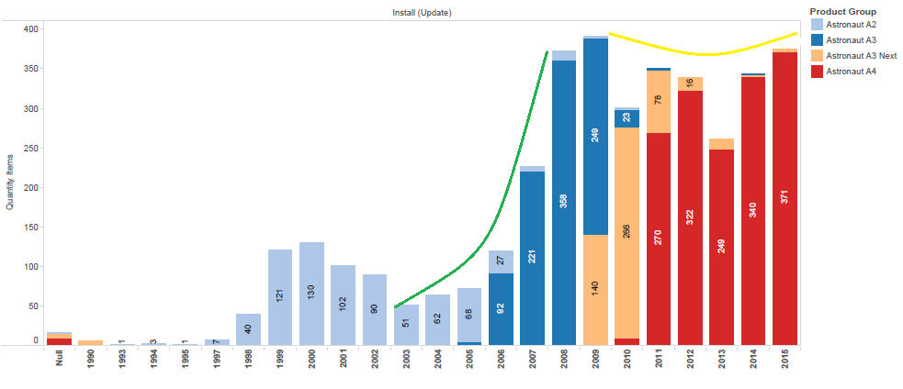
Figuur 12. Sales melkrobots (Bron: Data analist Lely Maassluis)

Bijlage 2. Klantorderontkoppelpunt
Onder het ontkoppelpunt verstaan we het punt in de organisatie tot waar de klantenorder doordringt. Op dit punt komen door orders gestuurde en door vraagvoorspelling (prognoses) gestuurde activiteiten bij elkaar. Door na te denken over het ontkoppelpunt, kan een inkoper zijn organisatie bewustwording bijbrengen over de verhouding tussen leveringstijden en kostenbeheersing.

Er zijn vijf posities van het KOOP te onderscheiden. Welke posities er zijn en waar Lely zich bevindt is weergegeven in figuur 13.

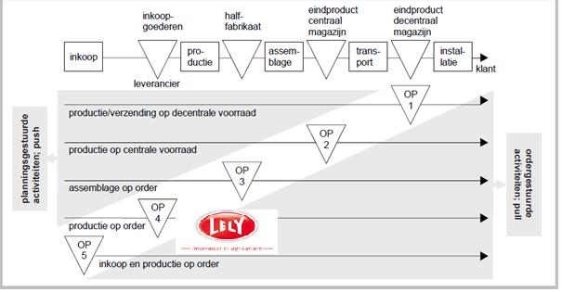
Figuur 13. Klantorderontkoppelpunt Lely (Nevi, 2009)

Bijlage 3. Servicebus
Om een beeld te krijgen van hoe een servicebus eruit ziet en wat de opslagcapaciteit is, zijn in figuur 14 en 15 de buiten –en binnenkant van een servicebus weergegeven.
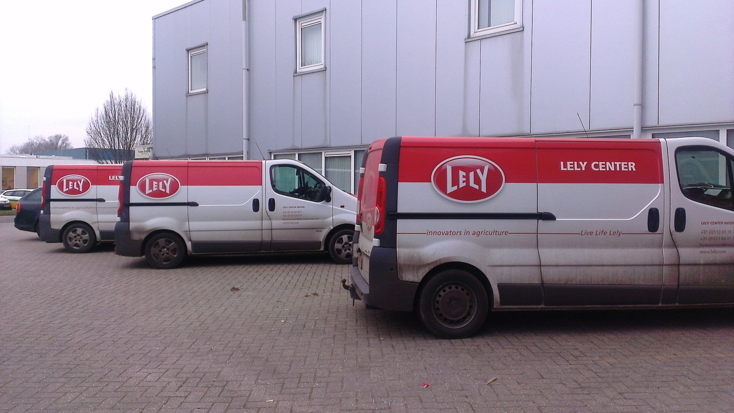
Figuur 14. Buitenkant servicebus
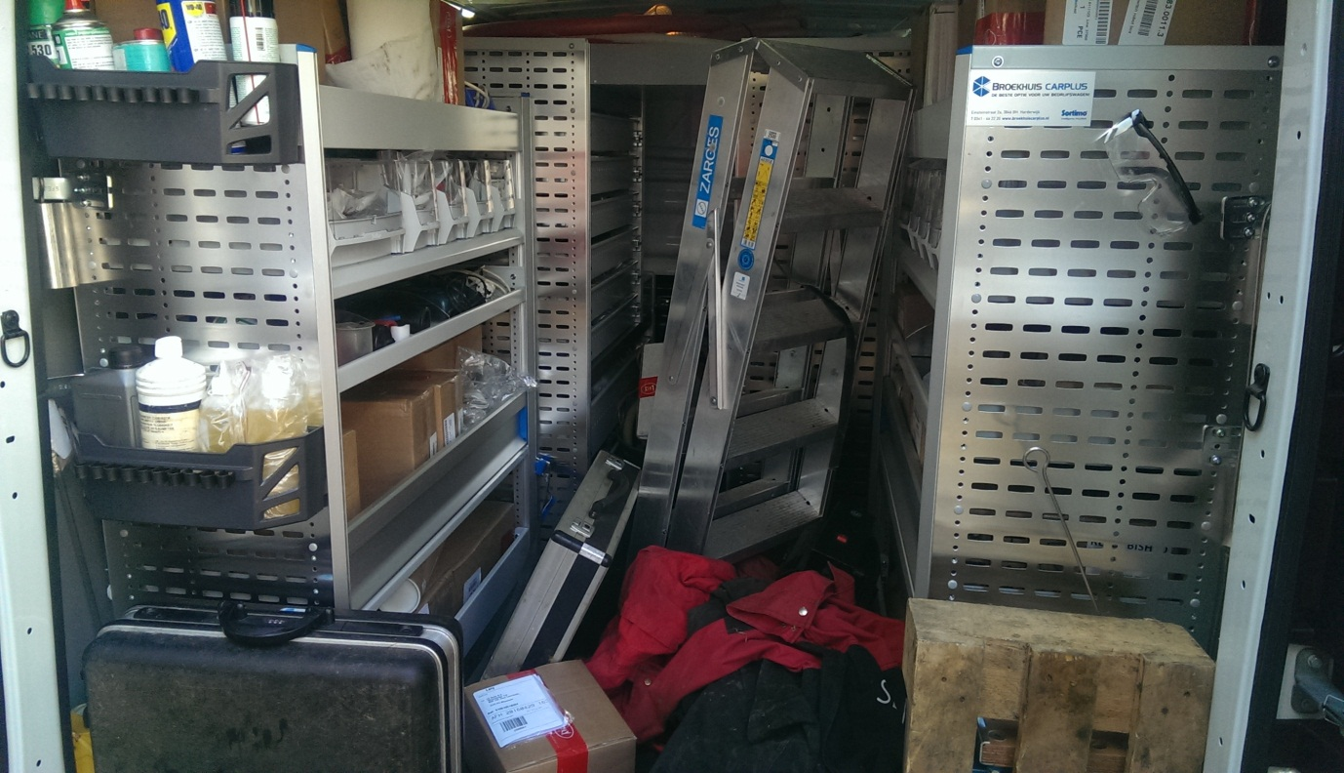
Figuur 15. Binnenkant servicebus

Bijlage 4. Geografische map serviceregio Heerenveen
In figuur 16 is de verdeling van de servicemonteurs over de serviceregio’s van Lely Center Heerenveen weergegeven in een geografische map.
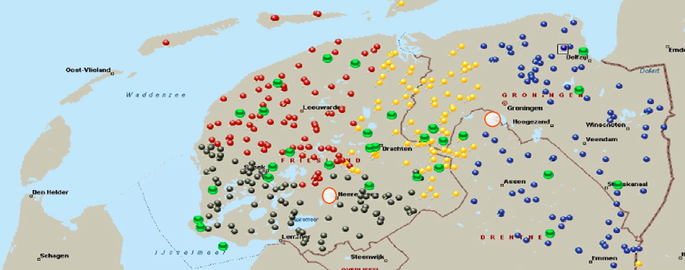
Figuur 16. Verdeling servicemonteurs over serviceregio’s Lely Center Heerenveen

Bijlage 5. Inventory structure Movex
In tabel 15 is de inventory structure in Movex weergegeven.
Company | The company is the highest level within the corporate structure. There is only one company and that is Lely (company code 1)*. The company consists of multiple divisions.  *There is a seperaty company soly for Movex testing (company 300).
Division | A division is a separate legal unit basically for accounting purposes (the division is the financial level in the corporate structure). Some examples of divisions within Lely are:  - Division 040 – Lely Industries  - Division 055 – Lely Aircon  - Division 080 – Lely Sinerlogic BV  All Lely owned Lely centres are separate divisions.  As a Movex user you operate as part of a company.  The divisions can consist of one or multiple facility’s  (Internal invoicing between divisions is handled in Movex by so called Multipe Unit Coordination / Company (MUC) invoices. Further explanation is not in the context of this document).
Facility | The Facility is the product structure and costing level of the system. Every division has at least one facility to distinct the costing of the main stock.  Within the facility there can be one or more warehouses.
Stock Zone | The stock zone within the facility makes it possible to separate stock for certain processes. An example can be to separate material that should solely be for manufacturing and not be available to be sold. To have these products in a separate stock zone they can be parted from the sales processes and will not be available for customer orders.
Warehouse | The warehouse is defined as a geographic separate place, and/or a separate planning level. With planning level is meant the separation on which materials / wholegoods are planned for requirements. This can be requirements for manufacturing orders, distribution orders, customer orders, etcetera.  Within the warehouse there can be multiple locations.
Location | The location is for seperating the physical location of items within a warehouse.  Locations are for some warehouses divided over stock zones. This is for instance used to make a seperation between production items and sales items.
Tabel 15. Uitleg Inventory structure Movex

Bijlage 6. Informatiesysteem

- In figuur 17 is de informatieflow van Lely Center Heerenveen voor het bestellen van items weergegeven. Vanuit de servicebussen stuurt elke monteur zijn SOMINT rapportage op naar de administratief medewerker van het Lely Center. Deze ontvangt in Movex de rapportages met daarin informatie betreffende het onderhoud, de werkuren en de gebruikte items of meegenomen retour items. De administratief medewerker boekt handmatig in Movex de gebruikte items in de bus af en besteld zo nodig nieuwe bij ZM2 Duiven of een externe leverancier.
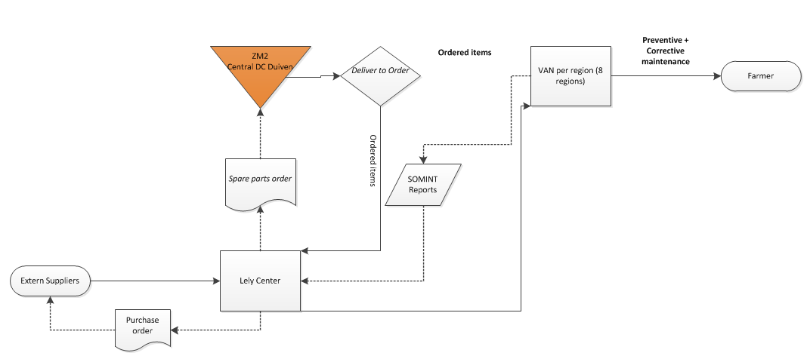
Figuur 17. Informatieflow Lely Center Heerenveen

- In figuur 18 is de informatieflow van Lely Center Heerenveen weergegeven met daarin de fouten die ontstaan als een SOMINT rapportage niet doorkomt in Movex of verkeerd wordt ingevuld. Als voorbeeld: als er op de SOMINT rapportage staat aangegeven dat een onderdeel is gebruikt maar dit in werkelijkheid niet zo is, wordt dit item uit de bus geboekt en ontstaan voorraadverschillen. 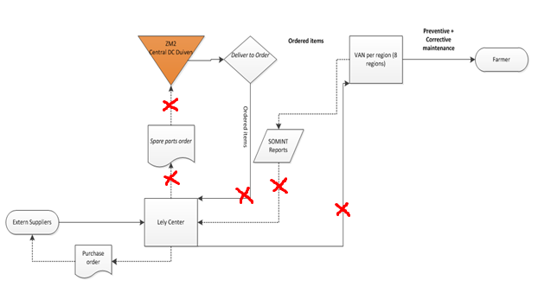
Figuur 18. Overzicht mogelijke fouten informatieflow Lely Center Heerenveen

Bijlage 7. Cijfers incourante voorraad
Figuur 19 laat zien dat er volgens de medewerker TSS geen lijst beschikbaar is van items die niet meer gebruikt mogen worden voor preventief en correctief onderhoud. Ook de productmanager waarnaar wordt verwezen, heeft aangegeven dat deze lijsten niet beschikbaar zijn.
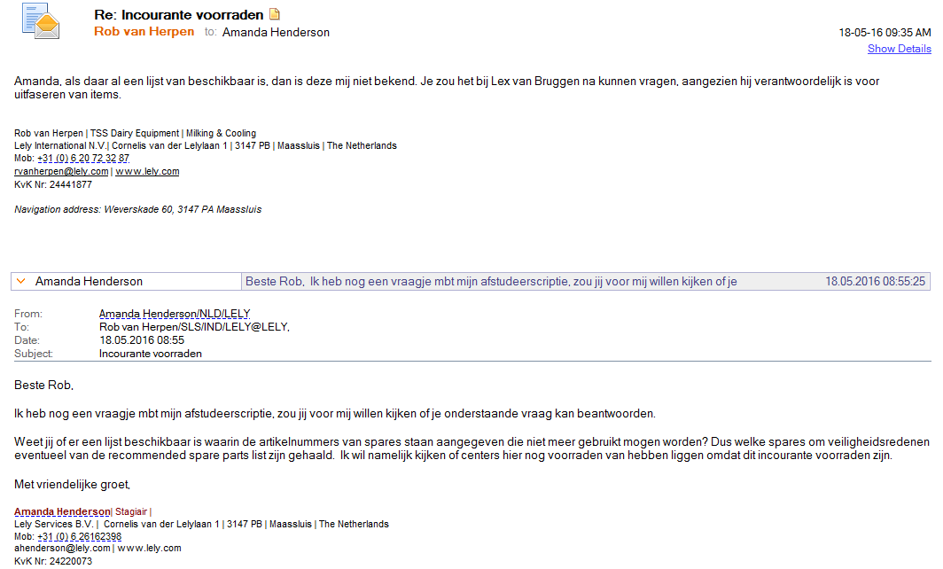
Figuur 19. Vraag medewerker TSS met betrekking tot incourante voorraadcijfers

Bijlage 8. Formule voorraadkosten
In deze bijlage is de formule beschreven die is gebruikt meting van de voorraadkosten in hoofdstuk 3.

A1. Voorraadkosten
Voor het in kaart brengen van de voorraadkosten in de huidige situatie is gebruik gemaakt van de volgende formule (van Goor & Visser, 2008, p.168).

Cv = P * i

De uitleg van de formule is als volgt:
Cv = voorraadkosten per stuk
P = inkoopprijs
I = Rente, ruimte, risico percentage

De inkoopprijs is een gegeven waarde uit Movex. Voor het percentage voorraadkosten, bestaand uit rente, ruimte en risicokosten (RRR) van het op voorraad houden van spare parts is 20% gebruikt. Dit percentage is bepaald door het vergelijken van meerder bronnen. Zo is een percentage rond de 20 a 30% gemiddeld ( J.R. Tony Arnold & Stephen N. Chapman, 2014) (Nevi, 2009) Omdat de kans op obsolete items klein is door de doorlopende aftersalesservice van zelfs de oudste A2 robot, is er gekozen voor het laagste aanbevolen percentage van 20%. Onderstaand de definities van rente, ruimte risico (Durlinger, P. 2013):

Rente
In deze categorie valt eigenlijk maar één element en wel de kosten van kapitaal. Vaak worden dit misleidend de rentekosten genoemd, maar dat is niet correct. Het gaat er hier om hoeveel géld kóst. Of wat de onderneming had kunnen verdienen als ze het geld niet in voorraad had gestopt. Of wat
aandeelhouders verwachten (of willen) dat geld opbrengt.

Ruimte
De tweede categorie bevat alle kosten, die nodig zijn om de voorraad te
huisvesten en op te slaan. Dus in elk geval de kosten van de ruimte of het gebouw, die nodig zijn om de voorraad in op te slaan

Risico
Onder deze categorie vallen alle kosten die te maken met het risico van het hebben van voorraad. Het belangrijkste kostenelement is het risico
incourant.

In figuur 20 is de berekening van de voorraadkosten in Microsoft Excel weergegeven.
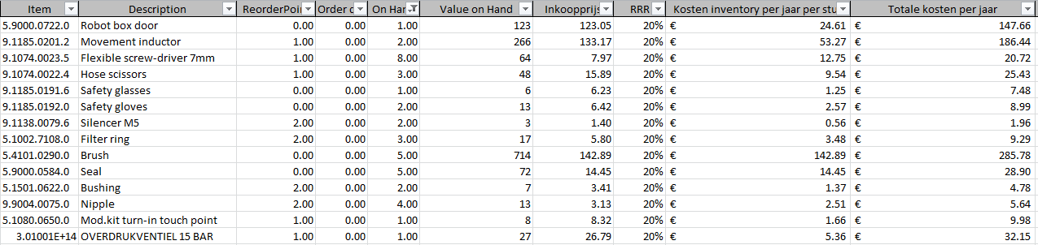
Figuur 20. Berekening voorraadkosten Microsoft Excel

Bijlage 9. Gegevens correctief en preventief onderhoud
Het aantal storingstelefoontjes van Lely Center Heerenveen van 2014 tot 2016 zijn weergegeven in tabel 16. Het aantal storingstelefoontjes waarvoor een monteur daadwerkelijk langs moet bij de klant is uitgerekend door gebruik te maken van de forecast methodiek, verschuivend gemiddelde. Bij deze methodiek is het gemiddelde van een aantal opvolgende weken de forecast van de toekomstige week. Deze opvolgende weken verschuiven als de weken vorderen. Bv. het gemiddelde van week 1 t/m 3 dient als forecast voor week 4 en het gemiddelde van week 2 t/m 4 dienen als forecast voor week 5 (Planners, 2016).

Jaar | Aantal storingstelefoontjes
2014 | 11077
2015 | 11720
2016 | 1335
% naar de boer toe bij storing | 50%
Tabel 16. Storingstelefoontjes Lely Center Heerenveen ( Hayo Wind, Dashboard Storingstelefoon LC Noord)
Het gemiddelde van het aantal storingstelefoontjes van 2014 en 2015 wordt dus gebruikt voor de forecast van 2016. Omdat een monteur in 50% van de gevallen ook daadwerkelijk naar de klant moet is van dit gemiddelde nog 50% genomen. Dit komt uit op een totaal van 5699.

Bijlage 10. Stock transaction value overzicht

- In figuur 21 is een gedeelte van de stock transaction value data weergegeven. Deze gegevens zijn opgevraagd uit Movex door de data analist van afdeling Supply Chain in Maassluis.

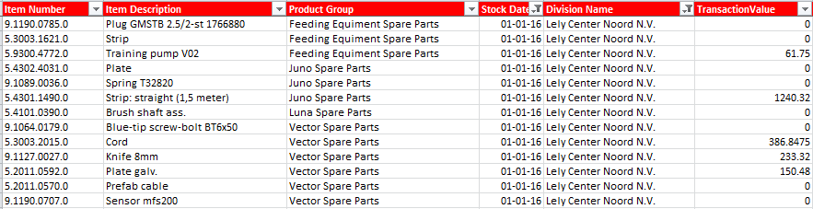
Figuur 21. Stock transaction value Lely Center Heerenveen
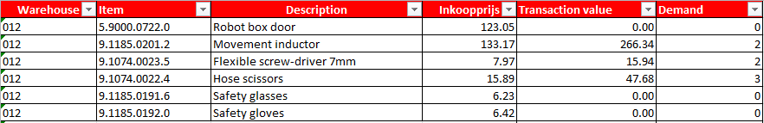
- In figuur 22 is de transaction value door middel van de formule verticaal zoeken in Microsoft Excel naast de inkooprijs per item gezet. Door de transaction value te delen door de inkoopprijs is de historische vraag berekend.
Figuur 22. Berekening van de vraag Lely Center Heerenveen

Bijlage 11. Processtappen framework spare parts planning
In onderstaande figuren zijn de processtappen van het framework van Driessen et al. (2010) schematisch weergegeven.

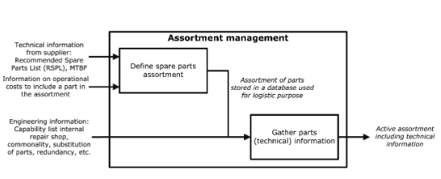
- In figuur 23 is de processtap assortment management weergegeven
Figuur 23. Processtap assortment management

- In figuur 24 is de processtap Demand forecasting weergegeven
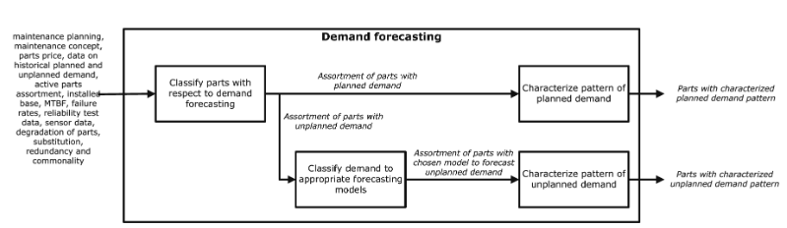
Figuur 24. Processtap demand forecasting

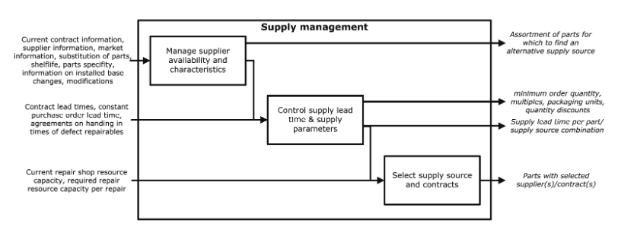
- In figuur 25 is de processtap Supply management weergegeven
Figuur 25. Processtap Supply management

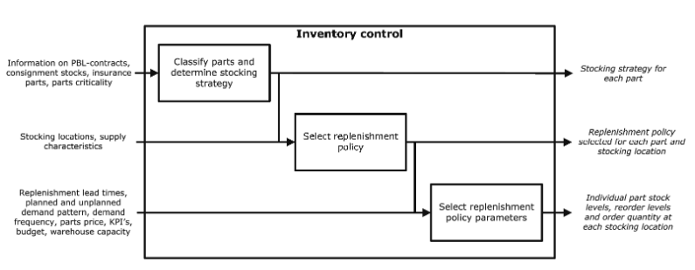
- In figuur 26 is de processtap Inventory Control weergegeven
Figuur 26. Processtap Inventory Control
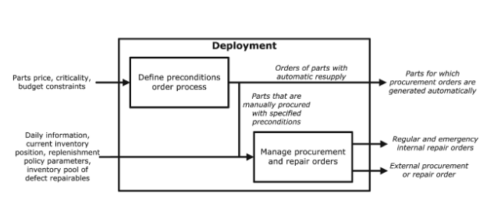
- In figuur 27 is de processtap Deployment weergegeven
Figuur 27. Processtap Deployment

Bijlage 12. Veiligheidsvoorraad
Veiligheidsvoorraad is bedoeld om bepaalde onzekerheden op te vangen. Dat kunnen onzekerheden in de aanvoer, in de vraag en soms in de opbrengst zijn. De veiligheidsvoorraad vormt een deel van de bestelgrens. Als er geen onzekerheid zou zijn was het leven gemakkelijk. Stel dat u een groothandel bent die product A aan een aantal klanten verkoopt. De vraag is precies 100 stuks per week en de levertijd van de leverancier is precies één week. Het is dan duidelijk dat u een bestelling gaat plaatsen op het moment dat de voorraad 100 stuks is. Na één week is de voorraad gezakt naar nul en komt de bestelling van uw leverancier binnen. In werkelijkheid zal dit zelden voorkomen. De gemiddelde vraag zal wel 100 stuks per week zijn, maar zal per week variëren, zoals in figuur ?? te zien is.
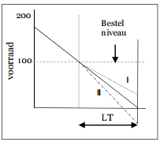
Figuur 28. Voorraadverloop bij variërende vraag
Bij een afzet die minder is dan de verwachte 100 stuks gedurende de levertijd van één week (lijn I in figuur 1), blijven er producten over. Als er echter meer afzet is dan de verwachte 100 stuks (lijn II in figuur 1) betekent dat een tekort. Voor deze tweede situatie wil men een extra voorraad aanhouden die we veiligheidsvoorraad. De bestelgrens B wordt dan: B = Gemiddelde vraag gedurende de levertijd + Veiligheidsvoorraad
(Durlinger, P. 2013)

Veiligheidsvoorraad met als criterium : Aantal keren buiten voorraad.
Bij verreweg de meeste veiligheidsvoorraad berekeningen gebruikt men in de praktijk, bewust of onbewust, het criterium ”aantal malen buiten voorraad”. Dan betekent een service graad van 96 % dat we in 4% van de gevallen accepteren buiten voorraad te raken. Maar wat is een geval? Wanneer kunnen we buiten voorraad raken? Dat is eigenlijk alleen maar vlak voor dat een nieuwe bestelling daadwerkelijk binnenkomt. Dat betekent ,dat, als we maandelijks bestellen, we 12 keer per jaar buiten voorraad kunnen raken. Als we wekelijks bestellen kunnen we 52 keer per jaar buiten voorraad raken. Veiligheidsvoorraden 4 Dus een servicegraad van 95% bij wekelijkse bestellingen houdt in dat we ca. 2 keer per jaar (4% * 52) accepteren om buiten voorraad te raken. Bij maandelijkse bestellingen komt een servicegraad overeen met één keer in de 2 jaar (4% *12) buiten voorraad raken. Dus het aantal bestelmomenten is van invloed op het aantal keren buiten voorraad raken.

Bijlage 13. Standaarddeviatie van de vraag

In figuur 29 is als voorbeeld van een item weergegeven hoe de standaarddeviatie, ofwel de standaard afwijking van de vraag moet worden berekend. Als eerst moet de vraag per periode worden bepaald door de transaction value (als geel weergegeven) te delen door de inkoopprijs (als groen weergegeven). De vraag van itemnummer 5.9700.1002.0 is gedurende de periode 2015 en 2016 uitgerekend. Over deze twee jaar is vervolgens de standaarddeviatie berekend door middel van de formule STDEV.S in Microsoft Excel. Het resultaat is een standaarddeviatie van 5.

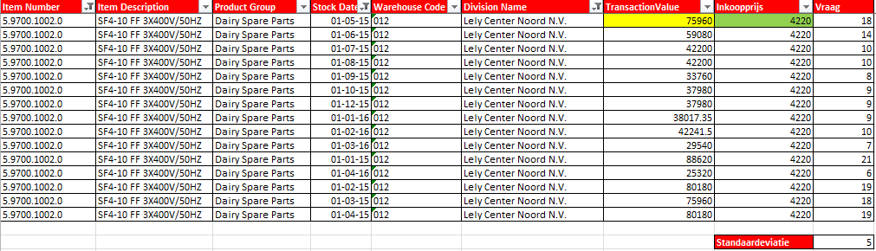
Figuur 29. Berekening standaarddeviatie in de vraag

Bijlage 14. Mean Time Between Failure
III. OCCURRENCE OF SPARE PART DEMAND
Firstly, the cognitive thinking about spare parts demand should be considered in term of equipment failure rate and mean time between failures.

A. Failure occurrences
Equipment (or part, device) failure will be happen on anytime, and it is to be the probabilistic pattern under the exact standard deviation (σ) with average time of failure occurrence (or mean time between failure: MTBF).

In figuur 30 is de MTBF methode weergegeven.
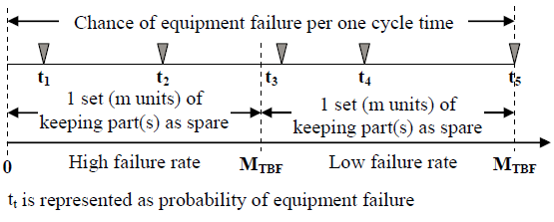
Figuur 30. MTBF methode

